23. JULI 2001 - Ministerieller Erlass über die Zulassung von Fahrzeugen

(offizielle deutsche Übersetzung: Belgisches Staatsblatt vom 5. Juli 2002)

Konsolidierung

Die vorliegende Konsolidierung enthält die Abänderungen, die vorgenommen worden sind durch:

- den Ministeriellen Erlass vom 28. Dezember 2004 zur Abänderung des Ministeriellen Erlasses vom 23. Juli 2001 über die Zulassung von Fahrzeugen (offizielle deutsche Übersetzung: Belgisches Staatsblatt vom 28. Juni 2005),

- den Ministeriellen Erlass vom 19. Dezember 2005 zur Abänderung des Ministeriellen Erlasses vom 23. Juli 2001 über die Zulassung von Fahrzeugen (offizielle deutsche Übersetzung: Belgisches Staatsblatt vom 8. Juni 2006),

- den Ministeriellen Erlass vom 19. Dezember 2007 zur Abänderung des Ministeriellen Erlasses vom 23. Juli 2001 über die Zulassung von Fahrzeugen (deutsche Übersetzung: Belgisches Staatsblatt vom 17. Juni 2008),

- den Ministeriellen Erlass vom 8. November 2010 zur Abänderung des Ministeriellen Erlasses vom 23. Juli 2001 über die Zulassung von Fahrzeugen (deutsche Übersetzung des FÖD Mobilität: Belgisches Staatsblatt vom 16. Juni 2014),

- den Ministeriellen Erlass vom 7. Mai 2013 über die Zulassung von land- und forstwirtschaftlichen Zugmaschinen zur Abänderung des Ministeriellen Erlasses vom 23. Juli 2001 über die Zulassung von Fahrzeugen (deutsche Übersetzung des FÖD Mobilität: Belgisches Staatsblatt vom 23. Februar 2015),

- den Ministeriellen Erlass vom 30. August 2013 zur Abänderung des Ministeriellen Erlasses vom 23. Juli 2001 über die Zulassung von Fahrzeugen (deutsche Übersetzung des FÖD Mobilität: Belgisches Staatsblatt vom 2. Mai 2017),

- den Ministeriellen Erlass vom 23. März 2014 zur Abänderung des Ministeriellen Erlasses vom 23. Juli 2001 über die Zulassung von Fahrzeugen (deutsche Übersetzung des FÖD Mobilität: Belgisches Staatsblatt vom 20. April 2016),

- den Ministeriellen Erlass vom 28. März 2014 zur Abänderung des Ministeriellen Erlasses vom 23. Juli 2001 über die Zulassung von Fahrzeugen (deutsche Übersetzung des FÖD Mobilität: Belgisches Staatsblatt vom 20. April 2016),

- den Ministeriellen Erlass vom 30. September 2014 zur Abänderung des Ministeriellen Erlasses vom 23. Juli 2001 über die Zulassung von Fahrzeugen (deutsche Übersetzung des FÖD Mobilität: Belgisches Staatsblatt vom 20. April 2016),

- den Ministeriellen Erlass vom 18. November 2015 zur Abänderung des Ministeriellen Erlasses vom 23. Juli 2001 über die Zulassung von Fahrzeugen (deutsche Übersetzung des FÖD Mobilität: Belgisches Staatsblatt vom 2. Mai 2017),

- den Ministeriellen Erlass vom 19. Februar 2016 zur Abänderung des Ministeriellen Erlasses vom 23. Juli 2001 über die Zulassung von Fahrzeugen (deutsche Übersetzung des FÖD Mobilität: Belgisches Staatsblatt vom 2. Mai 2017),

- den Ministeriellen Erlass vom 28. Juli 2016 zur Abänderung des Ministeriellen Erlasses vom 23. Juli 2001 über die Zulassung von Fahrzeugen (deutsche Übersetzung des FÖD Mobilität: Belgisches Staatsblatt vom 2. Mai 2017),

- den Ministeriellen Erlass vom 15. Januar 2018 zur Abänderung des Ministeriellen Erlasses vom 23. Juli 2001 über die Zulassung von Fahrzeugen (deutsche Übersetzung des FÖD Mobilität: Belgisches Staatsblatt vom 21. Mai 2019),

- den Ministeriellen Erlass vom 24. April 2019 zur Abänderung des Ministeriellen Erlasses vom 23. Juli 2001 über die Zulassung von Fahrzeugen (Belgisches Staatsblatt vom 9. Oktober 2020),

- den Ministeriellen Erlass vom 15. Dezember 2019 zur Abänderung des Ministeriellen Erlasses vom 23. Juli 2001 über die Zulassung von Fahrzeugen (deutsche Übersetzung des FÖD Mobilität: Belgisches Staatsblatt vom 18. Oktober 2022),

- den Ministeriellen Erlass vom 12. Oktober 2020 zur Abänderung des Ministeriellen Erlasses vom 15. Dezember 2019 zur Abänderung des Ministeriellen Erlasses vom 23. Juli 2001 über die Zulassung von Fahrzeugen (deutsche Übersetzung des FÖD Mobilität: Belgisches Staatsblatt vom 18. August 2021),

- den Ministeriellen Erlass vom 21. Oktober 2022 zur Abänderung des Ministeriellen Erlasses vom 23. Juli 2001 über die Zulassung von Fahrzeugen (Belgisches Staatsblatt vom 11. September 2023).

Diese Konsolidierung ist von der Zentralen Dienststelle für Deutsche Übersetzungen im Auftrag des Föderalen Öffentlichen Dienstes Mobilität und Transportwesen erstellt worden.

23. JULI 2001 - Ministerieller Erlass über die Zulassung von Fahrzeugen

KAPITEL I - [Befugnisübertragungen

[Frühere Kapitel I bis VI mit den früheren Artikeln 1 bis 18 ersetzt durch Kapitel I bis VII mit den Artikeln 1 bis 25 durch Art. 1 des M.E. vom 15. Dezember 2019 (B.S. vom 15. Mai 2020)]

Artikel 1 - Für die Ausführung von Artikel 3 § 3 des Königlichen Erlasses vom 20. Juli 2001 über die Zulassung von Fahrzeugen wird dem Generaldirektor der Verwaltung des Straßenverkehrs Vollmacht erteilt.

KAPITEL II - Die Zulassungsbescheinigung

Art. 2 - § 1 - Die Zulassungsbescheinigung besteht aus zwei Teilen, nämlich dem Teil I und dem Teil II. Beide Teile sind überwiegend sandfarben und enthalten unter anderem ein Wasserzeichen, fluoreszierende Fasern und einen fluoreszierenden Druck als Schutz vor Fälschung. Sie kann an den Seitenenden zusätzlich mit einem Lochrand versehen sein. Neben dem gewöhnlichen schwarzen Aufdruck weisen die beiden Teile ein spezifisches Hintergrundschriftbild auf. Dieses Hintergrundschriftbild ist im Irisdruck gedruckt.

§ 2 - Die Zulassungsbescheinigung Teil I besteht aus zwei Seiten im Format A5, deren gewöhnlicher schwarzer Aufdruck die folgenden Angaben enthält:

1. auf der ersten Seite:

a) die Angabe sowie das Unterscheidungszeichen des Königreichs Belgien,

b) die Angabe der für die Ausstellung der Zulassungsbescheinigung zuständigen Behörde,

c) die Aufschrift "Zulassungsbescheinigung Teil I" in Großbuchstaben; in ausreichendem Abstand folgt dieser Vermerk auch in Kleinbuchstaben in den übrigen Sprachen der Europäischen Union,

d) die Aufschrift "Europäische Union",

e) die spezifischen Fahrzeug- oder Zulassungsdaten, auf die die Zulassungsbescheinigung sich bezieht, insbesondere die Daten, die in Artikel 7 Nr. 1, 2, 2/1, 7 und 11 des Königlichen Erlasses vom 20. Juli 2001 über die Zulassung von Fahrzeugen erwähnt sind; diesen Daten werden die entsprechenden harmonisierten gemeinschaftlichen Codes vorangestellt, die unter den Punkten II-5 und II-6 von Anhang I der Richtlinie 1999/37/EG des Rates über Zulassungsdokumente für Fahrzeuge, abgeändert durch die Richtlinie 2003/127/EG der Kommission vom 23. Dezember 2003, definiert sind,

f) eine Sicherheitsnummer,

g) eine Inventarnummer des Dokuments,

h) allgemeine Auskünfte, die für den Inhaber der Zulassungsbescheinigung sowie für die Zollbehörden bestimmt sind,

i) einen Vermerk, dass der Inhaber der Zulassungsbescheinigung durch diese Bescheinigung nicht als Eigentümer des Fahrzeugs ausgewiesen wird; diesem Vermerk ist ein entsprechender harmonisierter gemeinschaftlicher Code vorangestellt;

j) einen Vermerk, dass die Zulassungsbescheinigung Teil I stets im Fahrzeug vorhanden sein muss,

k) im Falle einer Zulassungsbescheinigung für eine Transit-Zulassung: einen spezifischen Vermerk in Bezug auf Art und Dauer der Befreiung von den Steuerlasten,

l) den Namen und die Adresse des Absenders,

m) die personenbezogenen Daten, auf die sich die Zulassungsbescheinigung bezieht und denen die entsprechenden harmonisierten gemeinschaftlichen Codes vorangestellt werden:

- wenn der Inhaber der Zulassungsbescheinigung eine natürliche Person ist: die Daten von Artikel 8 Nr. 1 desselben Königlichen Erlasses, jedoch mit Ausnahme des Geburtsdatums, und die Daten von Artikel 8 Nr. 2 oder 3 desselben Königlichen Erlasses am Ausstellungsdatum der Zulassungsbescheinigung,

- wenn der Inhaber eine juristische Person ist: die Daten von Artikel 9 Nr. 1, 2 und 4 desselben Königlichen Erlasses, ebenso wie die Daten von Artikel 9 Nr. 3 desselben Königlichen Erlasses am Ausstellungsdatum der Zulassungsbescheinigung,

n) für eine vorübergehende Zulassung kann sowohl die Adresse des vorläufigen oder vorübergehenden Wohnorts in Belgien als auch die Adresse des Hauptwohnorts im Ausland angegeben werden.

2. auf der zweiten Seite:

a) das Ausstellungsdatum der Zulassungsbescheinigung,

b) einige spezifische Codes oder Referenznummern, die der Behörde, die für die Ausstellung der Zulassungsbescheinigung zuständig ist, eigen sind,

c) die spezifischen Fahrzeug- oder Zulassungsdaten, auf die die Zulassungsbescheinigung sich bezieht, insbesondere die Fahrzeugart und die Daten, die in Artikel 7 Nr. 4 bis 6, 8 bis 10, 12 bis 14, 19 bis 22, 24 bis 26, 30 und 38 des Königlichen Erlasses vom 20. Juli 2001 über die Zulassung von Fahrzeugen erwähnt sind; diesen Daten werden die entsprechenden harmonisierten gemeinschaftlichen Codes vorangestellt, die unter den Punkten II-5 und II-6 von Anhang I der Richtlinie 2003/127/EG der Kommission vom 23. Dezember 2003 zur Änderung der Richtlinie 1999/37/EG des Rates über Zulassungsdokumente für Fahrzeuge definiert sind; den Daten von Artikel 7 Nr. 13 und 38 desselben Königlichen Erlasses wird dagegen ausschließlich ein zusätzlicher nationaler Code zwischen Klammern vorangestellt.

§ 3 - Die Zulassungsbescheinigung Teil II besteht aus zwei Seiten im Format A5, deren gewöhnlicher schwarzer Aufdruck die folgenden Angaben enthält:

1. auf der ersten Seite:

a) dieselben Angaben wie die in § 2 Nr. 1 Buchstaben a), b), d) bis g), i) und m) des vorliegenden Erlasses erwähnten Angaben,

b) eine Angabe, dass der Teil II der Zulassungsbescheinigung getrennt vom Teil I außerhalb des Fahrzeugs aufbewahrt werden muss,

c) die Aufschrift "Zulassungsbescheinigung Teil II" in Großbuchstaben; dieser Vermerk folgt auch in Kleinbuchstaben in den Amtssprachen der Europäischen Union,

d) allgemeine Auskünfte, die für den Inhaber der Zulassungsbescheinigung bestimmt sind.

2. auf der zweiten Seite: dieselben Angaben wie in § 2 Nr. 2 Buchstaben a), b) und c) erwähnten Angaben.

§ 4 - Die Zulassungsbescheinigung, die für eine "Probefahrt"-, "Händler"- oder "Beruf"-Zulassung ausgestellt wird, hat dieselben Eigenschaften wie die in § 1 des vorliegenden Artikels erwähnte Zulassungsbescheinigung.

§ 5 - Die Zulassungsbescheinigung Teil I, die für eine "Probefahrt"-, "Händler"- oder "Beruf"- Zulassung ausgestellt wird, besteht aus zwei Seiten im Format A5, deren gewöhnlicher schwarzer Aufdruck die folgenden Angaben enthält:

1. auf der ersten Seite:

dieselben Angaben wie die in § 2 Nr. 1 Buchstaben a) bis d), f) bis h), j), l) und m) des vorliegenden Erlasses erwähnten Angaben, jedoch mit Ausnahme der in Buchstabe m) erwähnten Angaben, die in Artikel 9 Nr. 3 und 5 des Königlichen Erlasses vom 20. Juli 2001 über die Zulassung von Fahrzeugen erwähnt sind. Außerdem enthalten sie die spezifischen Zulassungsdaten, auf die die Zulassungsbescheinigung sich bezieht, insbesondere die in Artikel 7 Nr. 1 und 11 des Königlichen Erlasses vom 20. Juli 2001 über die Zulassung von Fahrzeugen erwähnten Angaben.

2. auf der zweiten Seite:

dieselben Angaben wie die in § 2 Nr. 2 Buchstaben a) und b) des vorliegenden Erlasses erwähnten Angaben.

Außerdem enthalten sie:

a) den Hubraum oder je nach Fall die technisch zulässige Gesamtmasse, und dies nur für die "Händler"-Zulassung und die "Beruf"-Zulassung,

b) die Art und das Datum der Zuteilung des Zulassungskennzeichens,

c) das äußerste Gültigkeitsdatum für die "Probefahrt"-, "Händler"-, oder "Beruf"-Zulassung.

§ 6 - Die Zulassungsbescheinigung Teil II, die für eine "Probefahrt"-, "Händler"- oder "Beruf"-Zulassung ausgestellt wird, besteht aus zwei Seiten im Format A5, deren gewöhnlicher schwarzer Aufdruck die folgenden Angaben enthält:

1. auf der ersten Seite: dieselben Angaben wie die in § 2 Nr. 1 Buchstaben a), b), d), f) und g) des vorliegenden Erlasses erwähnten Angaben.

Außerdem enthalten sie:

a) die Wörter "Zulassungsbescheinigung Teil II" in Großbuchstaben; dieser Vermerk folgt auch in Kleinbuchstaben in den Amtssprachen der Europäischen Union,

b) den Satz "Die Zulassungsbescheinigung Teil II sollte getrennt aufbewahrt werden (nicht im Fahrzeug).",

c) die spezifischen Zulassungsdaten, auf die die Zulassungsbescheinigung sich bezieht, insbesondere die in Artikel 7 Nr. 1 und 11 des Königlichen Erlasses vom 20. Juli 2001 über die Zulassung von Fahrzeugen erwähnten Angaben,

d) allgemeine Auskünfte, die für den Inhaber der Zulassungsbescheinigung bestimmt sind.

2. auf der zweiten Seite: dieselben Angaben wie die in § 2 Nr. 2 Buchstaben a) und b) des vorliegenden Artikels erwähnten Angaben.

Außerdem enthalten sie:

a) den Hubraum oder je nach Fall die technisch zulässige Gesamtmasse, und dies nur für die "Händler"-Zulassung und die "Beruf"-Zulassung,

b) die Art und das Datum der Zuteilung des Zulassungskennzeichens,

c) das äußerste Gültigkeitsdatum für die "Probefahrt"-, "Händler"-, oder "Beruf"-Zulassung.

§ 7 - Die Zulassungsbescheinigung, die für eine "nationale" Zulassung ausgestellt wird, weist dieselben Merkmale wie die in § 1 des vorliegenden Artikels erwähnte Zulassungsbescheinigung auf. Diese Zulassungsbescheinigung besteht aus einer Seite im Format A5, deren gewöhnlicher schwarzer Aufdruck die folgenden Angaben enthält:

a) das amtliche Kennzeichen,

b) Fahrzeug-Identifizierungsnummer,

c) die Marke oder falls die Marke unbekannt ist, der Name des Konstrukteurs,

d) das Ausstellungsdatum der Zulassungsbescheinigung,

e) das Gültigkeitsdatum von zwanzig aufeinander folgenden Kalendertagen,

f) die personenbezogenen Daten, auf die sich die Zulassungsbescheinigung bezieht und denen die entsprechenden harmonisierten gemeinschaftlichen Codes vorangestellt werden:

- wenn der Inhaber der Zulassungsbescheinigung eine natürliche Person ist: die Daten von Artikel 8 Nr. 1 des oben genannten Königlichen Erlasses vom 20. Juli 2001, jedoch mit Ausnahme des Geburtsdatums, und die Daten von Artikel 8 Nr. 2 oder 3 desselben Königlichen Erlasses am Ausstellungsdatum der Zulassungsbescheinigung,

- wenn der Inhaber eine juristische Person ist: die Daten von Artikel 9 Nr. 1, 2 und 4 desselben Königlichen Erlasses, ebenso wie die Daten von Artikel 9 Nr. 3 desselben Königlichen Erlasses am Ausstellungsdatum der Zulassungsbescheinigung,

g) "Die vorliegende Bescheinigung ist an eine vorübergehende Kurzzeitzulassung gebunden. Infolgedessen kann die Bescheinigung nicht zur Durchführung einer gewöhnlichen Zulassung verwendet werden. Das mit dieser Bescheinigung versehene Fahrzeug darf nur auf belgischem Hoheitsgebiet gefahren werden.

This certificate is linked to a temporary short-term registration. Therefore, it cannot be used to carry out an ordinary registration. A vehicle carrying this certificate can only be driven on Belgian territory".

KAPITEL III - Zulassungskennzeichen für Kraftfahrzeuge und Anhänger

Abschnitt I - Allgemeine Bestimmungen

Art. 3 - § 1 - Zulassungskennzeichen für Kraftfahrzeuge und Anhänger bestehen aus einem Metallschild mit einer Aufschrift, dem Europasymbol, einem Reliefstempel und verschiedenen Sicherheitselementen.

Die Ecken des Schildes sind abgerundet. Das Zulassungskennzeichen ist mit einer abgerundeten Umrandung versehen.

Der Grund des Zulassungskennzeichens ist retroreflektierend.

§ 2 - Die Zulassungskennzeichen haben folgende Abmessungen:

- 520 Millimeter breit und 110 Millimeter hoch, nachstehend "rechteckiges Zulassungskennzeichen" genannt,

- 340 Millimeter breit und 210 Millimeter hoch, nachstehend "viereckiges Zulassungskennzeichen" genannt.

Die Wahl zwischen den zwei Kennzeichenformaten mit den oben genannten Abmessungen muss der vorgesehenen Stelle für die Anbringung des Zulassungskennzeichens hinten am Fahrzeug entsprechen. Die Umrandung ist 5 Millimeter breit. Aufschrift, Stempel und Umrandung treten im Vergleich zum Grund des Zulassungskennzeichens mindestens 1 Millimeter hervor. Die Aufschrift besteht aus geraden, standardisierten Schriftzeichen, deren Form und Abmessungen in Anlage 1 festgelegt sind.

Was das rechteckige Zulassungskennzeichen betrifft, befindet sich ein Trennungsstrich zwischen der Kombination aus drei Buchstaben und drei Ziffern oder aus drei Ziffern und drei Buchstaben.

§ 3 - Was das rechteckige Zulassungskennzeichen betrifft, besteht das Europasymbol aus einem blauen, rechteckigen Feld am linken unteren Rand des Zulassungskennzeichens. Dieses blaue Feld ist 98 bis 100 Millimeter hoch und 40 bis 50 Millimeter breit und weist unten einen weißen Buchstaben "B" als Unterscheidungszeichen des Landes mit darüber einem Kreis aus zwölf gelben, fünfzackigen Sternen auf. Grund, Sterne und Unterscheidungszeichen des Landes sind retroflektierend.

Was das viereckige Zulassungskennzeichen betrifft, besteht das Europasymbol aus einem blauen, rechteckigen Feld, das 2 bis 5 Millimeter vom unteren und linken Rand entfernt ist. Dieses blaue Feld ist 100 Millimeter hoch und 40 bis 50 Millimeter breit und weist unten einen weißen Buchstaben "B" als Unterscheidungszeichen des Landes mit darüber einem Kreis aus zwölf gelben, fünfzackigen Sternen auf. Grund, Sterne und Unterscheidungszeichen des Landes sind retroflektierend.

§ 4 - Der Reliefstempel hat eine ovale Form, enthält die stilisierten Buchstaben "C" und "V" und hat dieselbe Farbe wie die Umrandung des Zulassungskennzeichens. Er ist 21 bis 22 Millimeter hoch und 13 bis 14 Millimeter breit.

§ 5 - Mit vorheriger Genehmigung durch die für die Zulassung von Fahrzeugen verantwortliche Direktion beim FÖD Mobilität und Transportwesen, darf ein Zulassungskennzeichen mit den Abmessungen eines Motorradkennzeichens an dem Fahrzeug angebracht werden, sofern die vom Hersteller des Fahrzeugs vorgesehene eigentliche Kennzeichenanbringungsstelle zu klein für ein rechteckiges oder viereckiges Zulassungskennzeichen ist. Die Antragsregeln und Genehmigungsanforderungen eines solchen Zulassungskennzeichens bestimmt der leitende Beamte oder sein Beauftragter. Bezüglich der Aufschrift, des Europasymbols und des Reliefstempels des Zulassungskennzeichens mit den Abmessungen eines Motorradkennzeichens gelten die Vorschriften von Kapitel IV.

§ 6 - Der Mindest-Retroreflexionskoeffizient, die Farbwertanteile der retroflektierenden Folie, die Farbwerte der Farben von den Schriftzeichen und der Umrandung müssen den Tabellen 1, 2 und 3 von Anlage 3 des vorliegenden Erlasses entsprechen.

Abschnitt II - Gewöhnliche und zusätzliche Zulassungskennzeichen

Art. 4 - [§ 1 ­ Das gewöhnliche Zulassungskennzeichen hat einen weißen Grund. Aufschrift und Umrandung sind rubinrot (RAL 3003).

Die Aufschrift besteht:

1. wenn es sich um ein rechteckiges Zulassungskennzeichen handelt, einem (Index-)Buchstaben oder einer (Index-)Ziffer gefolgt von einem Trennungsstrich in Höhe der horizontalen Mittellinie des Zulassungskennzeichens und einer Kombination aus entweder drei Buchstaben gefolgt von drei Ziffern oder drei Ziffern gefolgt von drei Buchstaben. Die Buchstaben sind ebenfalls von den Ziffern durch einen Trennungsstrich in Höhe der horizontalen Mittellinie getrennt.

Sind diese Reihen ausgeschöpft, wird der (Index-)Buchstabe oder die (Index-)Ziffer nachgestellt; ihm/ihr ist ein Trennungsstrich in Höhe der horizontalen Mittellinie des Zulassungskennzeichens und eine Kombination aus entweder drei Buchstaben gefolgt von drei Ziffern oder drei Ziffern gefolgt von drei Buchstaben vorangestellt. Die Buchstaben sind ebenfalls von den Ziffern durch einen Trennungsstrich in Höhe der horizontalen Mittellinie getrennt,

2. wenn es sich um ein viereckiges Zulassungskennzeichen handelt, einem (Index-)Buchstaben oder einer (Index-)Ziffer gefolgt von einem Trennungsstrich und einer Gruppe von höchstens drei Buchstaben oder Ziffern über einer Gruppe von höchstens vier Buchstaben oder Ziffern; die Gruppen zusammen bestehen ausschließlich aus Kombinationen, wie in Nr. 1 vorgesehen, ohne Trennungsstrich.

§ 1/1 - In Abweichung vom vorhergehenden Paragraphen entspricht die Aufschrift der Zulassungskennzeichen, deren Zulassungsnummer gemäß Artikel 23 des Königlichen Erlasses vom 20. Juli 2001 über die Zulassung von Fahrzeugen reserviert wurde, den folgenden Bedingungen:

1. Die Buchstaben und Ziffern werden durch einen Trennungsstrich getrennt. Ein Trennungsstrich kann ebenfalls Buchstaben oder Buchstabengruppen trennen sowie Ziffern oder Zifferngruppen.

2. Die Aufschrift setzt sich aus höchstens 8 Schriftzeichen zusammen, wobei der Trennungsstrich ebenfalls als ein Schriftzeichen betrachtet wird.

3. Die Aufschrift darf nicht ausschließlich aus Ziffern bestehen.

4. Die Aufschrift darf zu keiner Verwechslung mit der Aufschrift anderer Zulassungskennzeichen führen, insbesondere der Zulassungskennzeichen erwähnt in den Artikeln 4 § 2 Absatz 1, §§ 4 und 5, 5, 6, 7, 9, 12, 13, 14, 16 und 19.

5. Die Aufschrift darf nicht mit einem Trennungsstrich beginnen oder enden.

6. Der Reliefstempel geht der Aufschrift voran.

§ 2 ­ Außer wenn ein Zulassungskennzeichen gemäß Artikel 23 des Königlichen Erlasses vom 20. Juli 2001 über die Zulassung von Fahrzeugen reserviert wurde, können bei der Zulassung oder der Wiederzulassung von Kraftfahrzeugen, die vor mehr als dreißig Jahren in Betrieb genommen worden sind, Zulassungskennzeichen mit dem (Index-)Buchstaben "O" ausgegeben werden. Kraftfahrzeuge, die vor mehr als fünfundzwanzig Jahren, aber weniger als dreißig Jahren in Betrieb genommen worden sind und die bereits mit einem in vorliegendem Absatz erwähnten Zulassungskennzeichen mit dem (Index-)Buchstaben "O" zugelassen worden sind, dürfen jedoch mit diesem Zulassungskennzeichen mit dem (Index-)Buchstaben "O" zugelassen bleiben oder wiederzugelassen werden, sofern diese Fahrzeuge auf den Namen desselben Inhabers zugelassen bleiben oder wiederzugelassen werden.

Wenn ein Zulassungskennzeichen gemäß Artikel 23 des Königlichen Erlasses vom 20. Juli 2001 über die Zulassung von Fahrzeugen reserviert wurde, wird bei der Zulassung oder der Wiederzulassung von in Absatz 1 des vorliegenden Paragraphen erwähnten Fahrzeugen eine rote Vignette mit einer Breite von 26 Millimetern und einer Höhe von 26 Millimetern vor der Zulassungsnummer und unter dem Reliefstempel angebracht. Diese Vignette trägt den Vermerk "Oldtimer" und muss den in Anlage 4 des vorliegenden Erlasses genannten Vorschriften entsprechen.

§ 3 ­ Außer wenn ein Zulassungskennzeichen gemäß Artikel 23 des Königlichen Erlasses vom 20. Juli 2001 über die Zulassung von Fahrzeugen reserviert wurde, werden bei der Zulassung oder der Wiederzulassung von Anhängern die Zulassungskennzeichen mit dem (Index-)Buchstaben "Q" ausgegeben.

§ 4 ­ Die Zulassungskennzeichen mit dem (Index-)Buchstaben "T" werden bei der Zulassung oder Wiederzulassung von Personenfahrzeugen ausgegeben, die entweder für einen genehmigten Taxidienst oder ausschließlich für die Vermietung mit Fahrer gemäß Artikel 15 § 2 Nr. 2 des Königlichen Erlasses vom 8. Juli 1970 zur Einführung der allgemeinen Verordnung über die der Einkommensteuer gleichgesetzten Steuern verwendet werden. Für die Klasse "genehmigter Taxidienst" beginnt die Buchstabengruppe mit einem "X" und für die Klasse "Vermietung mit Fahrer" beginnt die Buchstabengruppe mit einem "L".

Sobald das Personenfahrzeug nicht mehr den im vorhergehenden Absatz vorgeschriebenen Bedingungen entspricht, muss das Zulassungskennzeichen an die für die Zulassung von Fahrzeugen zuständige Direktion bei der Generaldirektion Straßenverkehr und Verkehrssicherheit zurückgegeben werden.

§ 5 ­ Für die zusätzlichen Kennzeichen mit besonderer Aufschrift werden Buchstaben und Ziffern wie folgt kombiniert:

1. "Hof"-Kennzeichen: lediglich ein bis drei Ziffern,

2. "A"-, "E"- oder "P"-Kennzeichen: der Buchstabe "A", "E" oder "P", gefolgt von einem Trennungsstrich und ein bis drei Ziffern.]

[Art. 4 ersetzt durch einzigen Artikel des M.E. vom 21. Oktober 2022 (B.S. vom 22 Dezember 2022)]

Abschnitt III - Kennzeichen für vorübergehende Zulassungen

Unterabschnitt 1 - Kennzeichen für vorübergehende Kurzzeitzulassungen

Art. 5 - § 1 - Kennzeichen für vorübergehende Kurzzeitzulassungen, die in Artikel 20 § 1 Nr. 3 und 3/1 des Königlichen Erlasses vom 20. Juli 2001 über die Zulassung von Fahrzeugen erwähnt sind, haben einen verkehrsroten Grund (RAL 3020). Aufschrift und Umrandung sind weiß.

Die Aufschrift besteht aus:

- das "rechteckige Zulassungskennzeichen" betreffend, einer Gruppe von zwei Buchstaben, gefolgt von den zwei letzten Ziffern der Jahreszahl, gefolgt von drei Buchstaben. Die Ziffern werden durch einen Trennungsstrich in Höhe der horizontalen Mittellinie des Kennzeichens von den Buchstaben getrennt,

- das "viereckige Zulassungskennzeichen" betreffend, einer Gruppe von zwei Buchstaben, gefolgt von einem Trennungsstrich und den zwei letzten Ziffern der Jahreszahl über einer Gruppe von drei Buchstaben.

§ 2 - Zwei Vignetten werden auf dem Kennzeichen angebracht und müssen den in Anlage 4 des vorliegenden Erlasses genannten Vorschriften entsprechen. Diese Vignetten geben den Monat auf der unteren Vignette und den Tag auf der oberen Vignette an. Diese Vignetten, in Kombination mit der auf dem Kennzeichen angegebenen Jahreszahl, geben das äußerste Gültigkeitsdatum der Zulassung an.

§ 3 - Die Transit-Kennzeichen sind mit einer roten Vignette versehen; die vorläufigen Kennzeichen haben eine blaue Vignette.

§ 4 - Die unterschiedlichen Kennzeichen für vorübergehende Kurzzeitzulassungen verfügen über die folgenden Merkmale:

1. das Auto- Kurzzeitkennzeichen für einen zeitweiligen Aufenthalt: der erste Buchstabe "W" wird gefolgt von einem zweiten Buchstaben mit Ausnahme der Buchstaben "M", "Q" und "S",

2. das "Anhänger"- Kurzzeitkennzeichen für einen zeitweiligen Aufenthalt: der erste Buchstabe "W" wird gefolgt vom Buchstaben "Q",

3. das "Auto"- Kurzzeitkennzeichen für die Ausfuhr: der erste Buchstabe "X" wird gefolgt von einem zweiten Buchstaben mit Ausnahme der Buchstaben "M", "Q" und "S",

4. das "Anhänger"- Kurzzeitkennzeichen für die Ausfuhr: der erste Buchstabe "X" wird gefolgt vom Buchstaben "Q".

Unterabschnitt 2 - Kennzeichen für vorübergehende Langzeitzulassungen

Art. 6 - § 1 - Das in Artikel 20 § 1 Nr. 4 des Königlichen Erlasses vom 20. Juli 2001 über die Zulassung von Fahrzeugen erwähnte Kennzeichen für vorübergehende Langzeitzulassungen, "internationales Kennzeichen" genannt, hat einen weißen Grund. Aufschrift und Umrandung sind rubinrot (RAL 3003).

Was die Aufschrift betrifft, sind die Bestimmungen von Artikel 4 § 1 Punkte Nr. 1 und 2 des vorliegenden Erlasses anwendbar.

§ 2 Bei Ablauf der Gültigkeit des Kennzeichens für vorübergehende Langzeitzulassungen kann die Aufschrift für die Zulassung unter einem gewöhnlichen Kennzeichen nicht beibehalten werden.

Abschnitt IV - Diplomatenkennzeichen

Art. 7 - Das "CD"-Kennzeichen hat einen weißen Grund. Aufschrift und Umrandung sind rubinrot (RAL 3003).

Die Aufschrift besteht aus:

- bei einem rechteckigen Zulassungskennzeichen, einer Kombination der Buchstaben "CD", gefolgt von einem Trennungsstrich auf Höhe der horizontalen Mittellinie des Zulassungskennzeichens, zwei Buchstaben gefolgt von einem Trennungsstrich auf Höhe der horizontalen Mittellinie des Kennzeichens und drei Ziffern,

- bei einem viereckigen Zulassungskennzeichen, einer Kombination der Buchstaben "CD" gefolgt von einem Trennungsstrich und einer Gruppe von zwei Buchstaben über einer Gruppe von drei Ziffern.

Abschnitt V - Handelszulassungskennzeichen

Art. 8 - § 1 - Das Probefahrtkennzeichen, das Händlerkennzeichen oder das Berufskennzeichen hat einen weißen Grund.

Das Probefahrtkennzeichen, das Händlerkennzeichen oder das Berufskennzeichen verfügen über eine Umrandung und eine Aufschrift in moosgrün (RAL 6005).

Die Aufschrift besteht:

- bei rechteckigen Kennzeichen aus einem Buchstaben, gefolgt von einem Trennungsstrich auf Höhe der horizontalen Mittellinie des Kennzeichens sowie einer Kombination aus drei Buchstaben, gefolgt von drei Ziffern,

- bei viereckigen Zulassungskennzeichen aus einem Buchstaben, gefolgt von einem Trennungsstrich und einer Gruppe von drei Buchstaben über einer Gruppe von drei Ziffern; die Gruppen zusammen bestehen ausschließlich aus den in Nr. 1 genannten Kombinationen ohne Trennungsstriche.

§ 2 - Zwischen der Gruppe von drei Buchstaben und drei Ziffern wird eine Vignette angebracht. Diese Vignette muss den in Anlage 5 des vorliegenden Erlasses genannten Vorschriften entsprechen.

§ 3 - Die verschiedenen Arten Handelszulassungskennzeichen haben folgende Sondermerkmale:

- Probefahrtkennzeichen: Dem ersten Buchstaben, erwähnt in den Punkten Nr. 1 und 2 von Absatz 3 von Paragraph 1 des vorliegenden Artikels, dem Buchstaben "Y", folgt eine Kombination aus drei Buchstaben, deren erster Buchstabe nicht der Buchstabe "M" oder "S" sein darf,

- Händlerkennzeichen: Dem ersten Buchstaben "Z" folgt eine Kombination aus drei Buchstaben, deren erster Buchstabe nicht der Buchstabe "M" oder "S" sein darf,

- Berufskennzeichen: Dem ersten Buchstaben "V” folgt eine Kombination aus drei Buchstaben, deren erster Buchstabe nicht der Buchstabe "M" oder "S" sein darf.

Abschnitt VI - Zulassungskennzeichen für land- und forstwirtschaftliche Zugmaschinen

Art. 9 - § 1 - Die "G"-Kennzeichen werden bei der Zulassung oder Wiederzulassung von Fahrzeugen, gemäß Artikel 1 § 2 Nr. 59 des Königlichen Erlasses vom 15. März 1968 zur Festlegung der allgemeinen Regelung über die technischen Anforderungen an Kraftfahrzeuge, ihre Anhänger, ihre Bestandteile und ihr Sicherheitszubehör, an Personen ausgestellt, die insbesondere für diese Fahrzeuge eine Befreiung von der Verbrauchsteuer aufgrund Artikel 429 §§ 2 i und 3 b des Programmgesetzes vom 27. Dezember 2004 beantragen.

§ 2 - Handelt es sich um ein rechteckiges Kennzeichen, wird der Buchstabe "G" gefolgt von einem Trennungsstrich in Höhe der horizontalen Mittellinie des Kennzeichens, dem Buchstaben "L" und einer Kombination aus zwei Buchstaben gefolgt von einem Trennungsstrich in Höhe der horizontalen Mittellinie des Kennzeichens und einer Kombination aus drei Ziffern,

Handelt es sich um ein viereckiges Kennzeichen, wird der Buchstabe "G" gefolgt von einem Trennungsstrich, dem Buchstaben "L" und einer Kombination aus zwei Buchstaben über einer Gruppe von drei Ziffern.

§ 3 - Die in den §§ 1 und 2 erwähnten Kennzeichen haben einen roten Grund (RAL 3020). Aufschrift und Umrandung sind weiß.

§ 4 - Falls die Person nicht länger über die in § 1 erwähnte Befreiung verfügt, muss das "G"-Kennzeichen an die für die Zulassung von Fahrzeugen zuständige Direktion beim Föderalen Öffentlichen Dienst Mobilität und Transportwesen zurückgegeben werden.

Abschnitt VII - Nationale Zulassungskennzeichen

Art. 10 - § 1 - Das nationale Zulassungskennzeichen hat einen weißen Grund. Aufschrift und Umrandung sind moosgrün (RAL 6005).

Die Aufschrift besteht:

- bei rechteckigen Kennzeichen aus zwei Buchstaben, gefolgt von einem Trennungsstrich auf Höhe der horizontalen Mittellinie des Kennzeichens und einer Kombination aus zwei Ziffern, die dem Geltungsjahr entsprechen, sowie einer Kombination aus drei Buchstaben,

- bei viereckigen Kennzeichen aus zwei Buchstaben, gefolgt von einem Trennungsstrich und einer Gruppe von zwei Ziffern über einer Gruppe von drei Buchstaben; die Gruppen zusammen bestehen ausschließlich aus den in Nr. 1 genannten Kombinationen ohne Trennungsstriche.

§ 2 - Zwischen der Gruppe mit zwei Ziffern und drei Buchstaben werden zwei Vignetten angebracht. Der Tag und der Monat, in Bezug auf das Ende des Gültigkeitszeitraumes, werden auf diesen Vignetten angegeben. Diese Vignetten geben den Monat auf der unteren Vignette und den Tag auf der oberen Vignette an. Die Vignetten, in Verbindung mit der auf dem Zulassungskennzeichen angegebenen Jahreszahl, geben das äußerste Gültigkeitsdatum der Zulassung an.

Diese Vignetten sind grün und müssen den in Anlage 4 des vorliegenden Erlasses genannten Vorschriften entsprechen.

§ 3 - Die verschiedenen Arten von nationalen Zulassungskennzeichen haben folgende Sondermerkmale:

- das nationale "Auto"-Kennzeichen und das nationale "Anhänger"-Kennzeichen: der erste Buchstabe, erwähnt in den Nummern 1 und 2 von Absatz 2 von Paragraph 1 des vorliegenden Artikels ist der Buchstabe "U", gefolgt von einem zweiten Buchstaben.

KAPITEL IV - Zulassungskennzeichen für Motorräder und drei- und vierrädrige Krafträder

Abschnitt I - Allgemeine Bestimmungen

Art. 11 - § 1 - Zulassungskennzeichen für Motorräder, drei- und vierrädrige Krafträder, als "Motorradkennzeichen" bezeichnet, bestehen aus einem Metallschild mit einer Aufschrift, dem Europasymbol, einem Reliefstempel und Sicherheitselementen. Die Ecken des Schildes sind abgerundet. Das Zulassungskennzeichen ist mit einer Umrandung versehen. Der Grund des Zulassungskennzeichens ist retroreflektierend.

§ 2 - Die Kennzeichen sind 210 Millimeter breit und 140 Millimeter hoch. Die Umrandung ist 5 Millimeter breit.

Aufschrift, Stempel und Umrandung treten im Vergleich zum Grund des Zulassungskennzeichens mindestens 1 Millimeter hervor.

Die Aufschrift besteht aus geraden, standardisierten Schriftzeichen, deren Form und Abmessungen in Anlage 2 festgelegt sind.

§ 3 - Der Reliefstempel hat eine ovale Form und enthält die stilisierten Buchstaben "C" und "V". Er ist 16 bis 17 Millimeter hoch und 10 bis 11 Millimeter breit.

§ 4 - Das Europasymbol besteht aus einem blauen, rechteckigen Feld, dessen untere und linke Seite 1 bis 3 Millimeter vom linken unteren Rand des Kennzeichens entfernt ist.

Dieses blaue Feld ist 62 Millimeter hoch und 31 Millimeter breit und weist unten einen weißen Buchstaben "B" als Unterscheidungszeichen des Landes mit darüber einem Kreis aus zwölf gelben, fünfzackigen Sternen auf. Grund, Sterne und Unterscheidungszeichen des Landes sind retroflektierend.

Abschnitt II - Gewöhnliche Zulassungskennzeichen

Art. 12 - § 1 - Das gewöhnliche Kennzeichen hat einen weißen Grund. Aufschrift und Umrandung sind rubinrot (RAL 3003).

§ 2 - Außer wenn das Zulassungskennzeichen gemäß Artikel 23 des Königlichen Erlasses vom 20. Juli 2001 über die Zulassung von Fahrzeugen reserviert wurde, besteht die Aufschrift aus dem (Index-)Buchstaben "M" gefolgt von einem Trennungsstrich und einer Gruppe von drei Buchstaben über einer Gruppe von drei Ziffern oder einer Gruppe von drei Ziffern über einer Gruppe von drei Buchstaben.

§ 3 - Außer wenn das Zulassungskennzeichen gemäß Artikel 23 des Königlichen Erlasses vom 20. Juli 2001 über die Zulassung von Fahrzeugen reserviert wurde, werden die Zulassungskennzeichen mit dem (Index-)Buchstaben "O", während der Zulassung oder der Wiederzulassung von in Artikel 2 § 2 Nr. 1 des Königlichen Erlasses vom 10. Oktober 1974 zur Einführung der allgemeinen Regelung über die technischen Anforderungen an Kleinkrafträder und Motorräder sowie an ihre Anhänger erwähnten Fahrzeugen ausgestellt. Die Buchstabenreihen beginnen mit "M".

Wenn das Zulassungskennzeichen gemäß Artikel 23 des Königlichen Erlasses vom 20. Juli 2001 über die Zulassung von Fahrzeugen reserviert wurde, wird während der Zulassung oder der Wiederzulassung von in Absatz 1 erwähnten Fahrzeugen, eine rote Vignette mit einer Breite von 26 Millimeter und einer Höhe von 26 Millimeter, vor der Zulassungsnummer und unter dem Reliefstempel angebracht. Diese Vignette trägt die Bezeichnung "Oldtimer" und muss den in Anlage 4 des vorliegenden Erlasses genannten Vorschriften entsprechen.

§ 4 - Für zusätzliche Zulassungskennzeichen mit einer Sonderaufschrift werden die Buchstaben und Ziffern wie folgt kombiniert:

- "Hof"-Kennzeichen: lediglich ein bis drei Ziffern,

- die "A"-, "E"- oder "P"-Kennzeichen: der Buchstabe "A", "E" oder "P", gefolgt von einem Trennungsstrich und ein bis drei Ziffern.

Abschnitt III - Kennzeichen für vorübergehende Zulassungen

Unterabschnitt 1 - Kennzeichen für vorübergehende Kurzzeitzulassungen

Art. 13 - § 1 - Kennzeichen für vorübergehende Kurzzeitzulassungen, die in Artikel 20 § 1 Nr. 3 und 3/1 des Königlichen Erlasses vom 20. Juli 2001 über die Zulassung von Fahrzeugen erwähnt sind, haben einen verkehrsroten Grund (RAL 3020). Aufschrift und Umrandung sind weiß.

Die Aufschrift besteht aus einer Gruppe von zwei Buchstaben, gefolgt von einem Trennungsstrich und den zwei letzten Ziffern der Jahreszahl über einer Gruppe von drei Buchstaben.

§ 2 - Zwei Vignetten werden auf dem Kennzeichen angebracht und müssen den in Anlage 4 des vorliegenden Erlasses genannten Anforderungen entsprechen. Diese Vignetten geben den Monat auf der unteren Vignette und den Tag auf der oberen Vignette an. Diese Vignetten, in Kombination mit der auf dem Kennzeichen angegebenen Jahreszahl, geben das äußerste Gültigkeitsdatum der Zulassung an.

§ 3 - Die Transit-Kennzeichen sind mit einer roten Vignette versehen; die vorläufigen Kennzeichen haben eine blaue Vignette.

§ 4 - Die unterschiedlichen Kennzeichen für vorübergehende Kurzzeitzulassungen verfügen über die folgenden Merkmale:

- das Kurzzeitkennzeichen für einen zeitweiligen Aufenthalt: der erste Buchstabe "W" wird gefolgt vom Buchstaben "M",

- das Kurzzeitkennzeichen für die Ausfuhr: der erste Buchstabe "X" wird gefolgt vom Buchstaben "M".

Unterabschnitt 2 - Kennzeichen für vorübergehende Langzeitzulassungen

Art. 14 - § 1 - Das Kennzeichen für vorübergehende Langzeitzulassungen, nachstehend internationales Kennzeichen genannt, hat einen weißen Grund. Aufschrift und Umrandung sind rubinrot (RAL 3003).

Was die Aufschrift betrifft, sind die Bestimmungen von Artikel 12 § 2 des vorliegenden Erlasses anwendbar.

§ 2 - Bei Ablauf der Gültigkeit des Kennzeichens für vorübergehende Langzeitzulassungen kann die Aufschrift für die Zulassung unter einem gewöhnlichen Kennzeichen nicht beibehalten werden.

Abschnitt IV - Diplomatenkennzeichen

Art. 15 - Das "CD"-Kennzeichen hat einen weißen Grund. Aufschrift und Umrandung sind rubinrot (RAL 3003).

Die Aufschrift besteht aus einer Kombination der Buchstaben "CD" gefolgt von einem Trennungsstrich und einer Gruppe von zwei Buchstaben über einer Gruppe von drei Ziffern. Die Buchstabengruppe beginnt mit dem Buchstaben "M".

Abschnitt V - Handelszulassungskennzeichen

Art. 16 - § 1 - Was den Grund des Handelszulassungskennzeichens betrifft, haben das Probefahrtkennzeichen, das Händlerkennzeichen und das Berufskennzeichen einen weißen Grund. Aufschrift und Umrandung sind moosgrün (RAL 6005). Die Aufschrift besteht aus einer (Index-)Ziffer, gefolgt von einem Trennungsstrich und einer Gruppe von drei Buchstaben über einer Gruppe von drei Ziffern.

§ 2 - Über dem Europasymbol wird eine wie in Artikel 8 § 2 erwähnte Vignette angebracht.

§ 3 - Die verschiedenen Arten Handelszulassungskennzeichen haben folgende Sondermerkmale:

- Probefahrtkennzeichen: Dem ersten Buchstaben "Y” folgt eine Gruppe aus drei Buchstaben, deren erster Buchstabe "M" ist.

- Händlerkennzeichen: Dem ersten Buchstaben "Z" folgt eine Gruppe aus drei Buchstaben, deren erster Buchstabe "M" ist,

- Berufskennzeichen: Dem ersten Buchstaben "V” folgt eine Gruppe aus drei Buchstaben, deren erster Buchstabe "M" ist.

Abschnitt VI - Nationale Zulassungskennzeichen

Art. 17 - § 1 - Das nationale Zulassungskennzeichen hat einen weißen Grund. Aufschrift und Umrandung sind moosgrün (RAL 6005).

Die Aufschrift besteht aus einer Gruppe von zwei Buchstaben, gefolgt von einem Trennungsstrich, gefolgt von den zwei letzten Ziffern der Jahreszahl über einer Gruppe von drei Buchstaben.

§ 2 - Rechts vom Europasymbol werden zwei Vignetten angebracht. Der Tag und der Monat, in Bezug auf das Ende des Gültigkeitszeitraumes, werden auf diesen Vignetten angegeben. Diese Vignetten geben den Monat auf der unteren Vignette und den Tag auf der oberen Vignette an. Die Vignetten, in Verbindung mit der auf dem Zulassungskennzeichen angegebenen Jahreszahl, geben das äußerste Gültigkeitsdatum der Zulassung an.

Diese Vignetten sind grün und müssen den in Anlage 4 des vorliegenden Erlasses genannten Vorschriften entsprechen.

§ 3 - Das nationale Zulassungskennzeichen hat folgende Sondermerkmale: Der erste Buchstabe "U" wird gefolgt von einem zweiten Buchstaben.

KAPITEL V - Zulassungskennzeichen für Kleinkrafträder und vierrädrige Leichtkraftfahrzeuge

Abschnitt 1 - Allgemeine Bestimmungen

Art. 18 - § 1 - Zulassungskennzeichen für Kleinkrafträder und vierrädrige Leichtkraftfahrzeuge bestehen aus einem Metallschild mit einer Aufschrift, dem Europasymbol, einem Reliefstempel und verschiedenen Sicherheitselementen.

Die Ecken des Schildes sind abgerundet. Das Zulassungskennzeichen ist mit einer Umrandung versehen.

Der Grund des Zulassungskennzeichens ist retroreflektierend.

§ 2 - Die Zulassungskennzeichen für Kleinkrafträder und vierrädrige Leichtkraftfahrzeuge sind 100 Millimeter breit und 120 Millimeter hoch. Die Umrandung ist 5 Millimeter breit.

Aufschrift, Stempel und Umrandung treten im Vergleich zum Grund des Zulassungskennzeichens mindestens 1 Millimeter hervor.

Die Aufschrift besteht aus geraden, standardisierten Schriftzeichen, deren Form und Abmessungen in Anlage 2bis festgelegt sind.

Das Europasymbol besteht aus einem blauen, rechteckigen Feld, dessen untere und linke Seite jeweils 4 bis 5 Millimeter vom linken Rand des Kennzeichens und 7 bis 9 Millimeter vom unteren Rand des Kennzeichens entfernt ist.

Dieses blaue Feld ist 35 Millimeter hoch und 18 Millimeter breit und weist unten einen weißen Buchstaben "B" als Unterscheidungszeichen des Landes mit darüber einem Kreis aus zwölf gelben, fünfzackigen Sternen auf. Grund, Sterne und Unterscheidungszeichen des Landes sind retroflektierend.

Der Reliefstempel hat eine ovale Form und enthält die stilisierten Buchstaben "C" und "V". Er ist 16 bis 17 Millimeter hoch und 10 bis 11 Millimeter breit.

Abschnitt II - Gewöhnliche und zusätzliche Zulassungskennzeichen

Art. 19 - § 1 - Das gewöhnliche Kennzeichen hat einen weißen Grund. Aufschrift und Umrandung sind rubinrot (RAL 3003).

§ 2 - Für Kleinkrafträder besteht die Aufschrift aus dem (Index-)Buchstaben "S" gefolgt von entweder einer Gruppe von drei Buchstaben über einer Gruppe von drei Ziffern oder einer Gruppe von drei Ziffern über einer Gruppe von drei Buchstaben. Die Buchstabenreihen beginnen mit dem Buchstaben "A" für die Kleinkrafträder der Klasse A, mit dem Buchstaben "B" für die Kleinkrafträder der Klasse B und mit dem Buchstaben "P" für ein "Speed Pedelec", erwähnt in Artikel 2.17 3) des Königlichen Erlasses zur Abänderung des Königlichen Erlasses vom 1. Dezember 1975 zur Festlegung der allgemeinen Ordnung über den Straßenverkehr und die Benutzung der öffentlichen Straße.

Für vierrädrige Leichtkraftfahrzeuge besteht die Aufschrift aus dem (Index-)Buchstaben "S" gefolgt von entweder einer Gruppe von drei Buchstaben über einer Gruppe von drei Ziffern oder einer Gruppe von drei Ziffern über einer Gruppe von drei Buchstaben. Die Buchstabenreihen beginnen mit dem Buchstaben "U".

§ 3 - Die Zulassungskennzeichen, deren Aufschrift mit dem (Index-)Buchstaben "O" gefolgt von einem Trennungsstrich beginnt, werden während der Zulassung oder der Wiederzulassung von in Artikel 2 § 2 Nr. 1 des Königlichen Erlasses vom 10. Oktober 1974 zur Einführung der allgemeinen Regelung über die technischen Anforderungen an Kleinkrafträder und Motorräder sowie an ihre Anhänger erwähnten Kraftfahrzeugen ausgestellt.

Für Kleinkrafträder beginnen die Buchstabenreihen mit dem Buchstaben "S" gefolgt vom Buchstaben "A" für die Kleinkrafträder der Klasse A, vom Buchstaben "B" für die Kleinkrafträder der Klasse B und vom Buchstaben "P" für ein "Speed Pedelec", erwähnt in Artikel 2.17 3) des Königlichen Erlasses zur Abänderung des Königlichen Erlasses vom 1. Dezember 1975 zur Festlegung der allgemeinen Ordnung über den Straßenverkehr und die Benutzung der öffentlichen Straße.

Für vierrädrige Leichtkraftfahrzeuge beginnen die Buchstabenreihen mit den Buchstaben "SU".

§ 4 - Für die zusätzlichen Zulassungskennzeichen mit besonderer Aufschrift werden die Buchstaben und Ziffern wie folgt kombiniert:

- die "Hof"-Kennzeichen: lediglich ein bis drei Ziffern,

- die "A"-, "E"- oder "P"-Kennzeichen: der Buchstabe "A", "E" oder "P", gefolgt von einem Trennungsstrich und ein bis drei Ziffern.

Abschnitt III - Kennzeichen für vorübergehende Zulassungen

Unterabschnitt 1 - Kennzeichen für vorübergehende Langzeitzulassungen

Art. 20 - § 1 - Das Kennzeichen für vorübergehende Langzeitzulassungen, nachstehend internationales Kennzeichen genannt, hat einen weißen Grund. Aufschrift und Umrandung sind rubinrot (RAL 3003).

§ 2 - Was die Aufschrift betrifft, sind die Bestimmungen von Artikel 19 § 2 des vorliegenden Erlasses anwendbar.
Unterabschnitt 2 - Kennzeichen für vorübergehende Kurzzeitzulassungen

Art. 21 - § 1 - Die Kennzeichen für vorübergehende Kurzzeitzulassungen haben einen verkehrsroten Grund (RAL 3020). Aufschrift und Umrandung sind weiß.

Für Kleinkrafträder besteht die Aufschrift aus zwei Buchstaben gefolgt von den zwei letzten Ziffern der Jahreszahl, über einer Gruppe von drei Buchstaben. Die zweite Buchstabenreihe beginnt mit dem Buchstaben "A" für die Kleinkrafträder der Klasse A, mit dem Buchstaben "B" für die Kleinkrafträder der Klasse B und mit dem Buchstaben "P" für ein "Speed Pedelec", erwähnt in Artikel 2.17 3) des Königlichen Erlasses zur Abänderung des Königlichen Erlasses vom 1. Dezember 1975 zur Festlegung der allgemeinen Ordnung über den Straßenverkehr und die Benutzung der öffentlichen Straße.

Für vierrädrige Leichtkraftfahrzeuge besteht die Aufschrift aus einer Gruppe von zwei Buchstaben gefolgt von den zwei letzten Ziffern der Jahreszahl über einer Gruppe von drei Buchstaben. Die zweite Buchstabenreihe beginnt mit dem Buchstaben "U".

§ 2 - Zwei Vignetten werden auf dem Kennzeichen angebracht und müssen den in Anlage 4 des vorliegenden Erlasses genannten Vorschriften entsprechen. Diese Vignetten geben den Monat auf der rechten Vignette und den Tag auf der linken Vignette an. Diese Vignetten, in Kombination mit der auf dem Kennzeichen angegebenen Jahreszahl, geben das äußerste Gültigkeitsdatum der Zulassung an.

§ 3 - Die Transit-Kennzeichen sind mit einer roten Vignette versehen; die vorläufigen Kennzeichen haben eine blaue Vignette.

§ 4 - Das Kurzzeitkennzeichen für einen zeitweiligen Aufenthalt und für die Ausfuhr beginnt mit dem Buchstaben "W", gefolgt vom Buchstaben "S".

Abschnitt IV - Handelszulassungskennzeichen

Art. 22 - § 1 - Das Handelszulassungskennzeichen hat einen weißen Grund. Aufschrift und Umrandung sind moosgrün (RAL 6005). Die Aufschrift besteht aus einem Buchstaben gefolgt von entweder einer Gruppe von drei Buchstaben über einer Gruppe von drei Ziffern oder einer Gruppe von drei Ziffern über einer Gruppe von drei Buchstaben.

§ 2 - Über dem Europasymbol wird eine wie in Artikel 8 § 2 erwähnte Vignette angebracht.

§ 3 - Die verschiedenen Arten Handelszulassungskennzeichen haben folgende Sondermerkmale:

- Probefahrtkennzeichen "Kleinkraftrad": Dem ersten Buchstaben "Y" folgt eine Gruppe aus drei Buchstaben, deren erster Buchstabe der Buchstabe "S" ist,

- Händlerkennzeichen "Kleinkraftrad": Dem ersten Buchstaben "Z” folgt eine Gruppe aus drei Buchstaben, deren erster Buchstabe der Buchstabe "S" ist,

- Berufskennzeichen "Kleinkraftrad": Dem ersten Buchstaben "V" folgt eine Gruppe aus drei Buchstaben, deren erster Buchstabe der Buchstabe "S" ist.

Abschnitt V - Nationale Zulassungskennzeichen

Art. 23 - § 1 - Das nationale Zulassungskennzeichen hat einen weißen Grund. Aufschrift und Umrandung sind moosgrün (RAL 6005).

Die Aufschrift besteht aus einer Gruppe von zwei Buchstaben, gefolgt von einem Trennungsstrich und den zwei letzten Ziffern der Jahreszahl, gefolgt von den zwei letzten Ziffern der Jahreszahl über einer Gruppe von drei Buchstaben.

§ 2 - Zwei Vignetten werden beidseitig am Reliefstempel angebracht. Der Tag und der Monat, in Bezug auf das Ende des Gültigkeitszeitraumes, werden auf diesen Vignetten angegeben. Der Monat wird auf der rechten Vignette angegeben. Der Tag wird auf der linken Vignette angegeben. Die Vignetten, in Verbindung mit der auf dem Zulassungskennzeichen angegebenen Jahreszahl, geben das äußerste Gültigkeitsdatum der Zulassung an.

Diese Vignetten sind grün und müssen den in Anlage 4 des vorliegenden Erlasses genannten Vorschriften entsprechen.

§ 3 - Das nationale Zulassungskennzeichen hat folgende Sondermerkmale: Der erste Buchstabe "U" wird gefolgt von einem zweiten Buchstaben.

KAPITEL VI - Reproduktion von Zulassungskennzeichen

Art. 24 - § 1 - Abmessungen, Form, Farbe, Aufschrift und Schriftbild der Reproduktion sind nahezu identisch mit den Merkmalen des entsprechenden Kennzeichens mit derselben Nummer. Die Reproduktion darf keine andere Aufschrift als das entsprechende Kennzeichen aufweisen.

§ 2 - In Abweichung von Paragraph 1 besteht bei der Reproduktion eines Kennzeichens, das die in Artikel 3 § 2 genannten Abmessungen hat und den Bestimmungen des vorliegenden Erlasses entspricht, die Wahl zwischen den im oben erwähnten Artikel genannten Abmessungen. Bei der Reproduktion eines Kennzeichens, das die in Artikel 3 § 5 genannten Abmessungen hat, besteht die Wahl zwischen den in Artikel 3 § 2 und 3 § 5 genannten Abmessungen, unter der Bedingung, dass die durch den Hersteller des Fahrzeugs vorgesehene ursprüngliche Stelle zur Anbringung der Reproduktion zu klein ist für eine Reproduktion mit den in Artikel 3 § 2 festgelegten Abmessungen.

§ 3 - In Abweichung von Paragraph 1 kann ein Kennzeichen, das nicht den Bestimmungen des vorliegenden Erlasses entspricht, ebenfalls in den Abmessungen und der Form, die in Artikel 3 § 2 erster Strich genannt sind, sowie mit dem Schriftbild und dem Europasymbol, die in Artikel 3 Paragraph 2 und 3 genannt sind, reproduziert werden.

§ 4 - Die Reproduktion eines Kennzeichens, das den Bestimmungen des vorliegenden Erlasses entspricht, muss zudem folgende Anforderungen erfüllen:

- Die Reproduktion wird aus einer einzigen Aluminiumplatte vom Typ EN 1050A oder 1200/H42 gemäß Norm EN-485 und mit einer Dicke zwischen 0,95 und 1,25 Millimetern oder aus einer Acrylatplatte mit einer Mindestdicke von 3,00 Millimetern gefertigt. Die Ecken der Platten sind abgerundet: Der Radius dieser Abrundungen beträgt 10 + 2 Millimeter.

Jede Ecke der Platte weist ein Loch mit einem Durchmesser von 6 mm und einem Abstand von 12 mm zwischen dem Lochmittelpunkt und den Außenrändern der Platte bei Reproduktionen der in Kapitel III genannten Kennzeichen oder ein Loch mit einem Durchmesser von 5 mm und einem Abstand von 9 mm zwischen dem Lochmittelpunkt und den Außenrändern der Platte bei Reproduktionen der in Kapitel IV genannten Kennzeichen auf.

- Die Trägerplatte ist auf der Rückseite mit dem Herstellerzeichen des Plattenherstellers versehen.

- Die Reproduktion weist eine retroflektierende Folie der Klasse 1 auf, welche direkt auf die gesamte Fläche der Trägerplatte auflaminiert wird oder auf ihr haftet und deren Retroreflexionskoeffizient mindestens den Angaben in Tabelle 1 von Anlage 3 des vorliegenden Erlasses entspricht. Die trichromatischen Koordinaten der weißen, blauen und gelben Farbe liegen innerhalb der Grenzen des Bereichs, der durch die in Tabelle 2 von Anlage 3 des vorliegenden Erlasses aufgeführten Koordinaten festgelegt ist. Die Farben haben mindestens den angegebenen Mindestleuchtdichtefaktor und denselben RAL-Code wie das entsprechende amtliche Kennzeichen.

- Die retroreflektierende Folie muss mit einem farblosen Herstellerzeichen des Folienherstellers und dem Vermerk des Ausfertigungsdatums des Königlichen Erlasses vom 20. Juli 2001 über die Zulassung von Fahrzeugen versehen sein.

- Die Schriftzeichen der Aufschrift haben die Form und Abmessungen, die in Anlage 1 für Reproduktionen der in Kapitel III genannten Kennzeichen festgelegt sind. Der waagerechte Abstand zwischen den Mittelpunkten der Schriftzeichen zueinander beträgt jeweils 50 Millimeter. Die Schriftzeichen der Aufschrift haben die Form und Abmessungen, die in Anlage 2 für Reproduktionen der in Kapitel IV genannten Kennzeichen festgelegt sind. Der waagerechte Abstand zwischen den Mittelpunkten der Schriftzeichen zueinander beträgt jeweils 39,2 Millimeter. Der senkrechte Abstand zum oberen und unteren Rand des Kennzeichens muss gleich sein.

- Im Fall einer Aluminiumplatte müssen die Aufschrift und die Umrandung so gestanzt sein, dass sie mindestens 1,15 mm im Vergleich zum Grund der Trägerplatte hervortreten.

- Der Hersteller der Reproduktion muss nach ISO 9001-2008 zertifiziert sein.

- Die Farbwerte der Farben von den Schriftzeichen und der Umrandung müssen der Tabelle 3 von Anlage 3 des vorliegenden Erlasses entsprechen.

§ 5 - Die Vignette der Kennzeichen für vorübergehende Zulassungen, Handelszulassungskennzeichen, Oldtimer-Zulassungskennzeichen und nationalen Zulassungskennzeichen muss nicht auf der Reproduktion wiedergegeben werden.

KAPITEL VII - Schlussbestimmungen

Art. 25 - Die Zulassungsbescheinigungen und die Kennzeichen, die aufgrund des Königlichen Erlasses vom 20. Juli 2001 über die Zulassung von Fahrzeugen und des Königlichen Erlasses vom 8. Januar 1996 zur Regelung der Eintragung der Handelsschilder und der nationalen Kennzeichen für Motorfahrzeuge und Anhänger ausgestellt werden, und die bestehenden Reproduktionen, die den Bestimmungen des vorliegenden Erlasses nicht mehr entsprechen, behalten ihre Gültigkeit bis zur nächsten Zulassung, Wiederzulassung oder Erneuerung".]

[Anlage 1]

[Anlage 1 eingefügt durch M.E. vom 8. November 2010 (B.S. vom 12. November 2010)]

Form und Maße der Schriftzeichen
Toleranzen: Höhe und Breite der Schriftzeichen
- 0 mm, + 2 mm
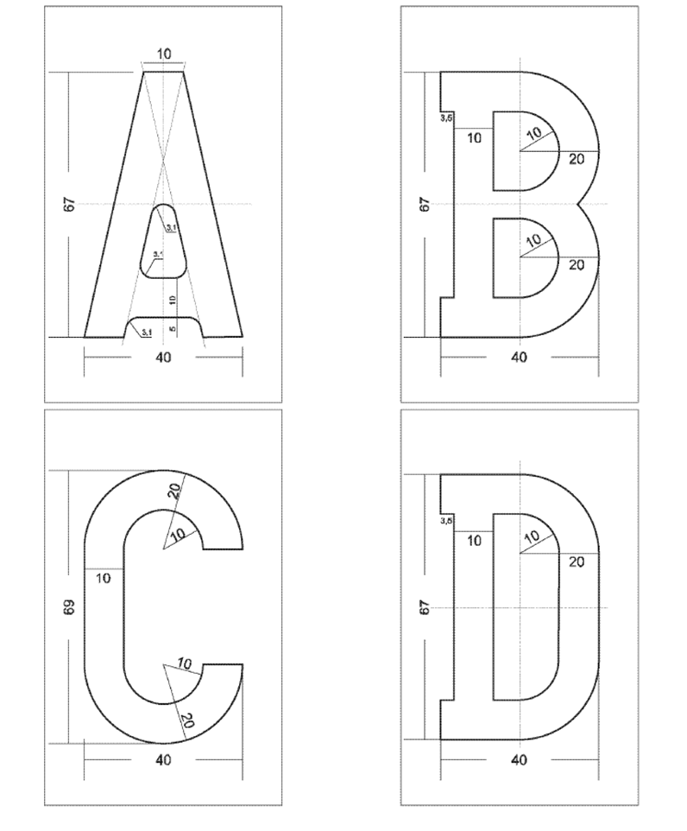
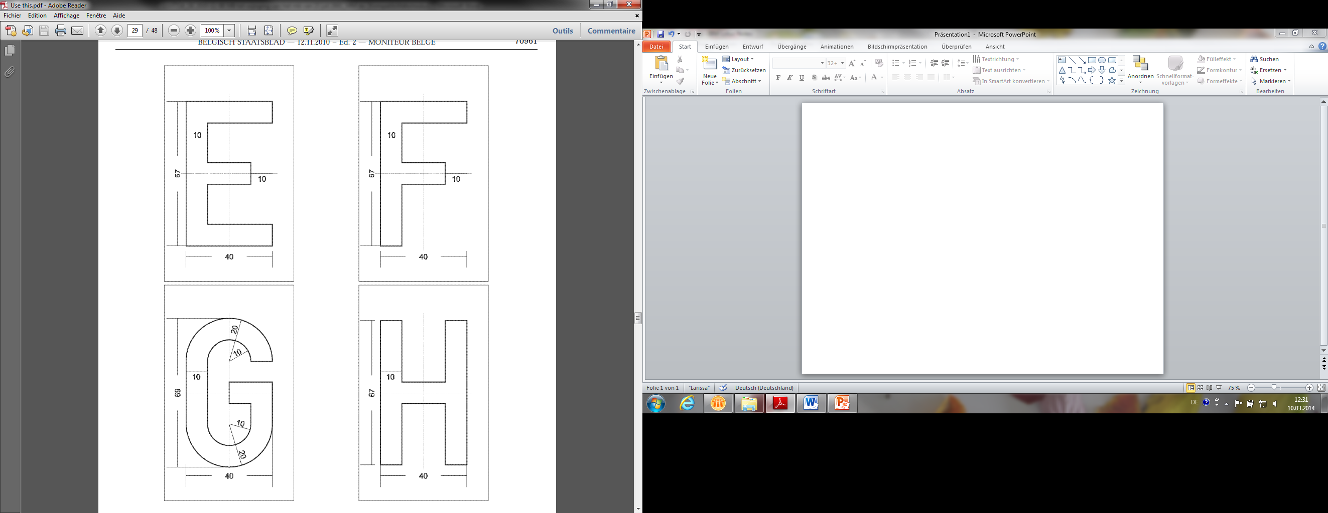


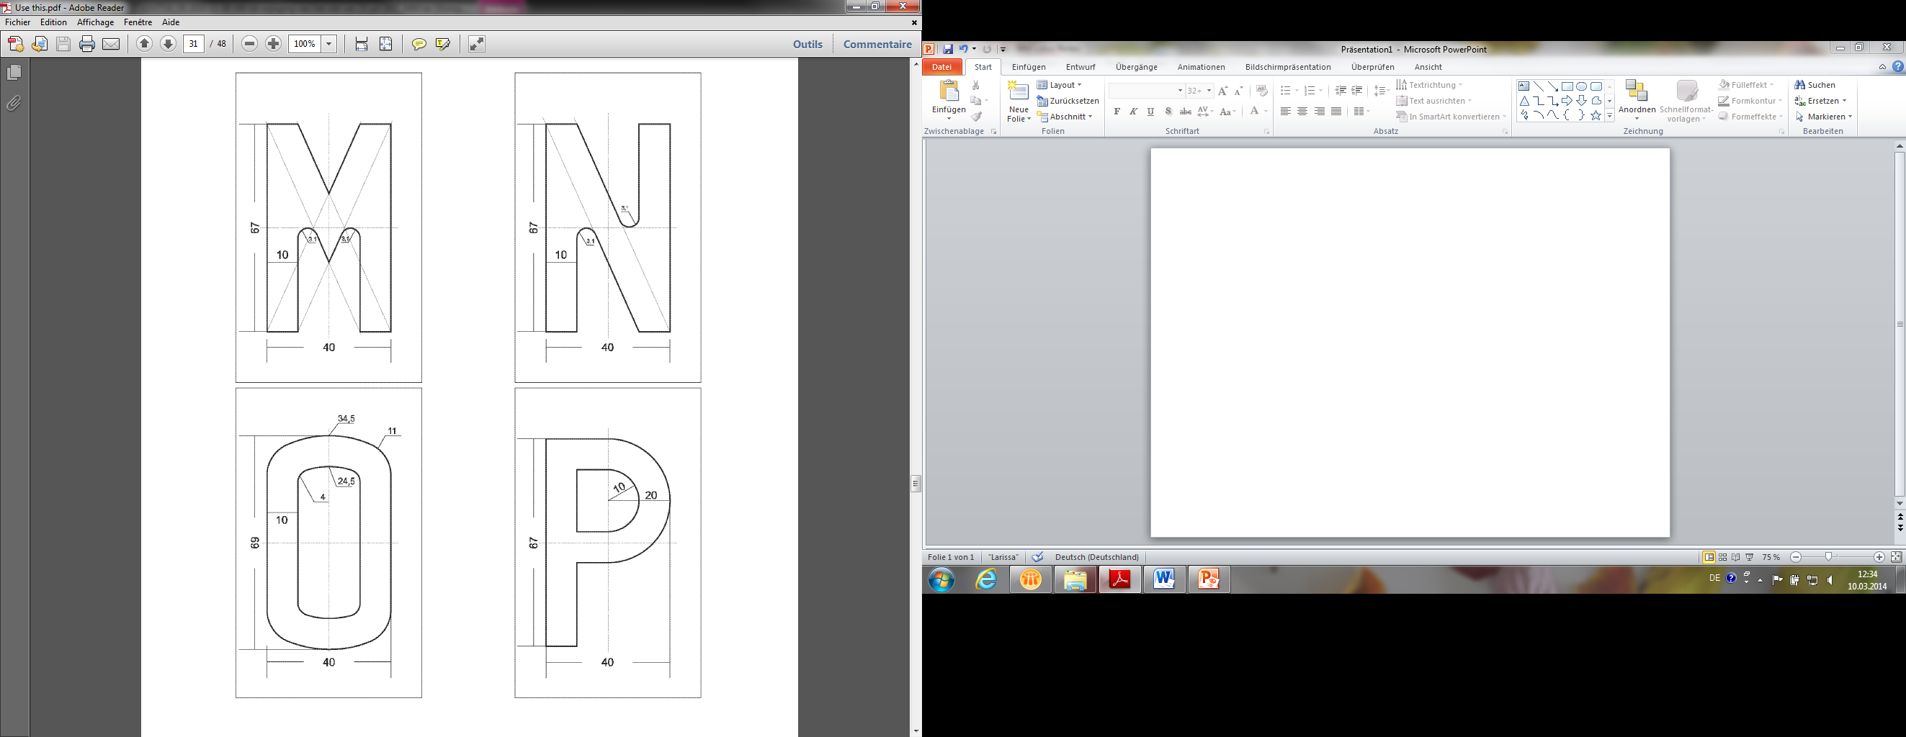

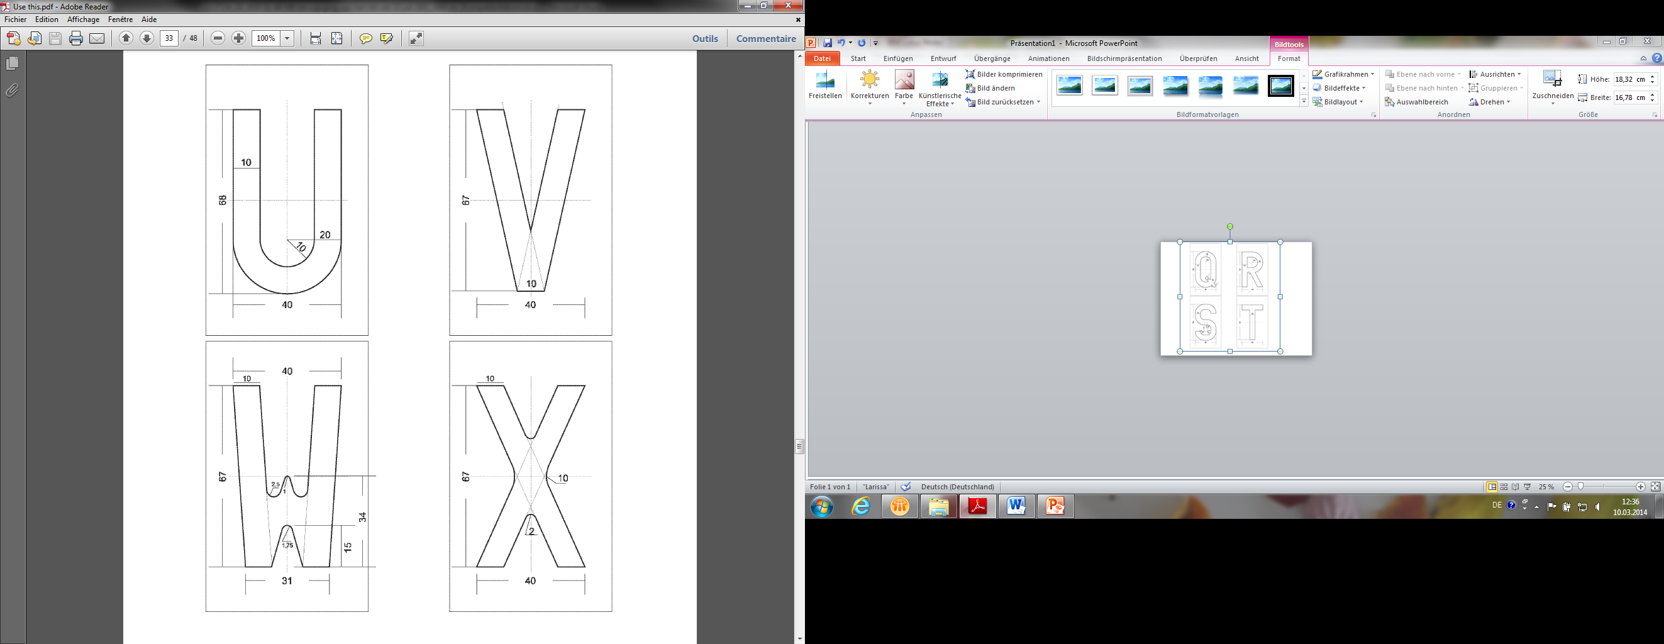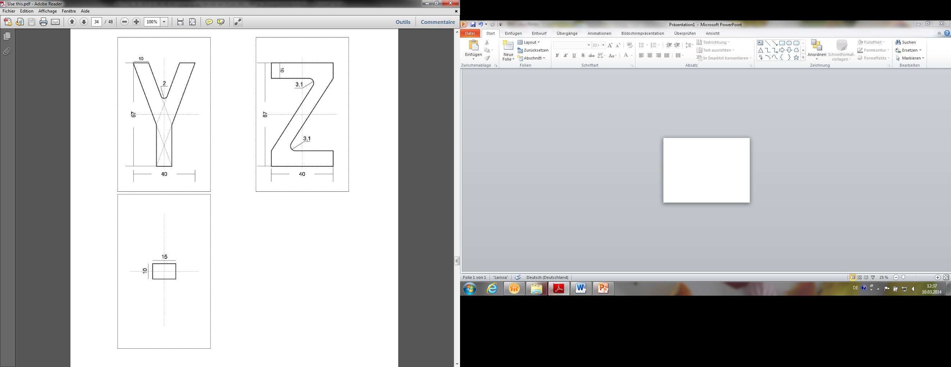
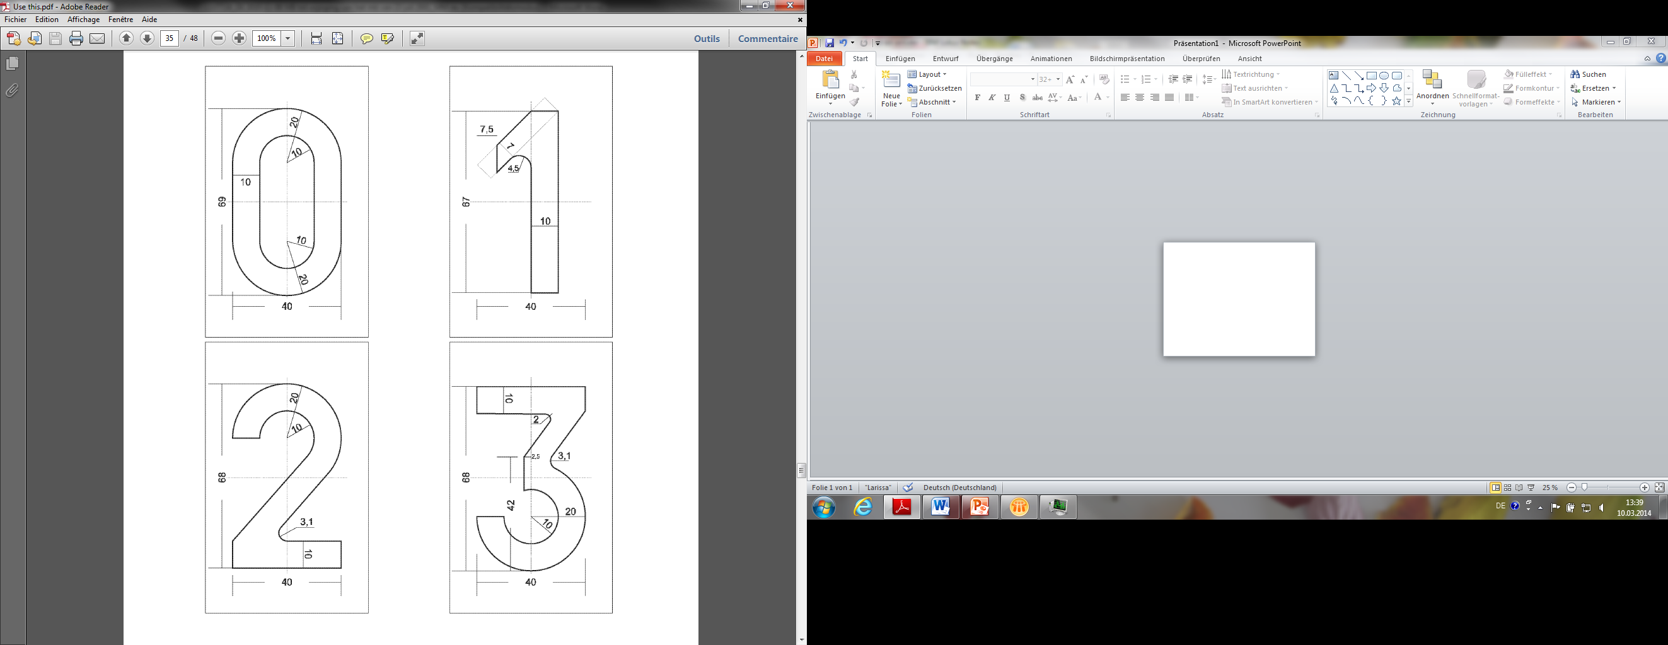
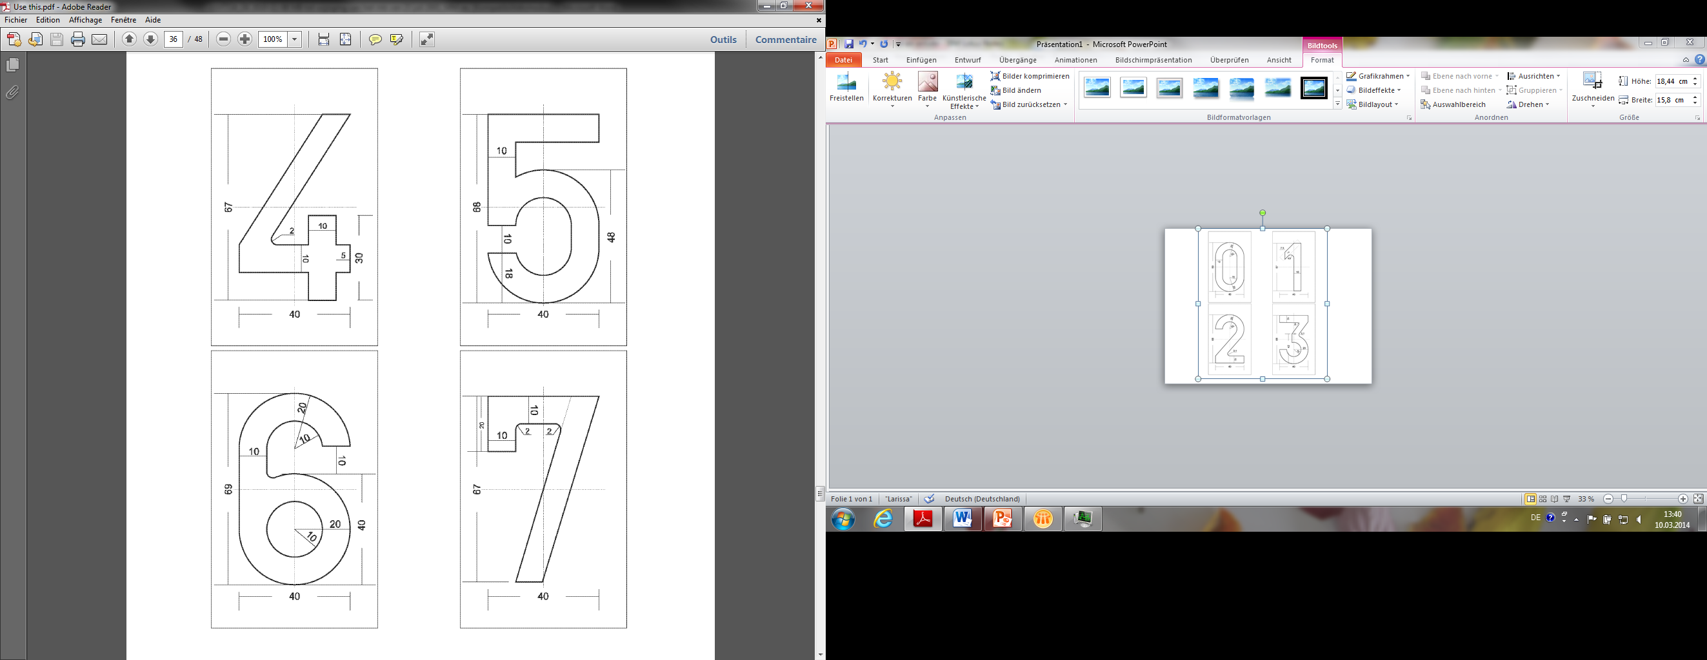
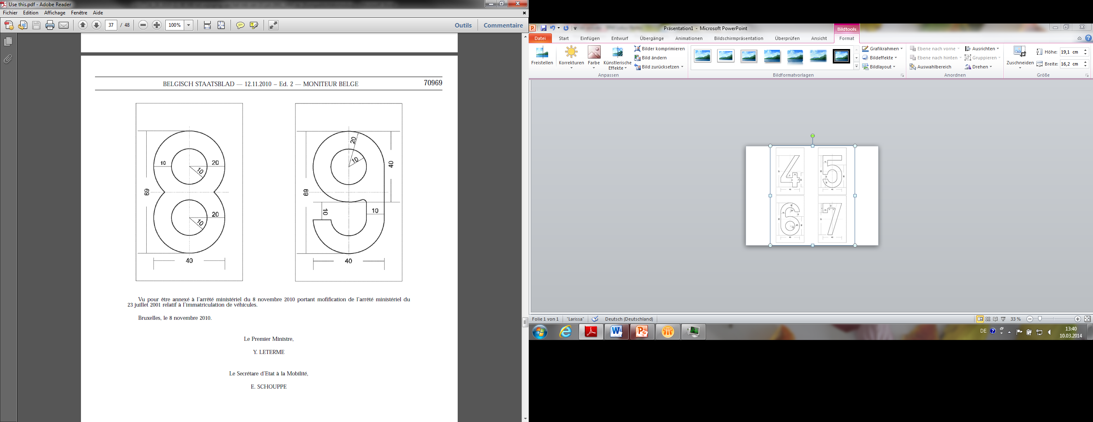

[Anlage 2]

[Anlage 2 eingefügt durch M.E. vom 8. November 2010 (B.S. vom 12. November 2010)]

Form und Maße der Schriftzeichen
Toleranzen: Höhe und Breite der Schriftzeichen
- 0 mm, + 2 mm

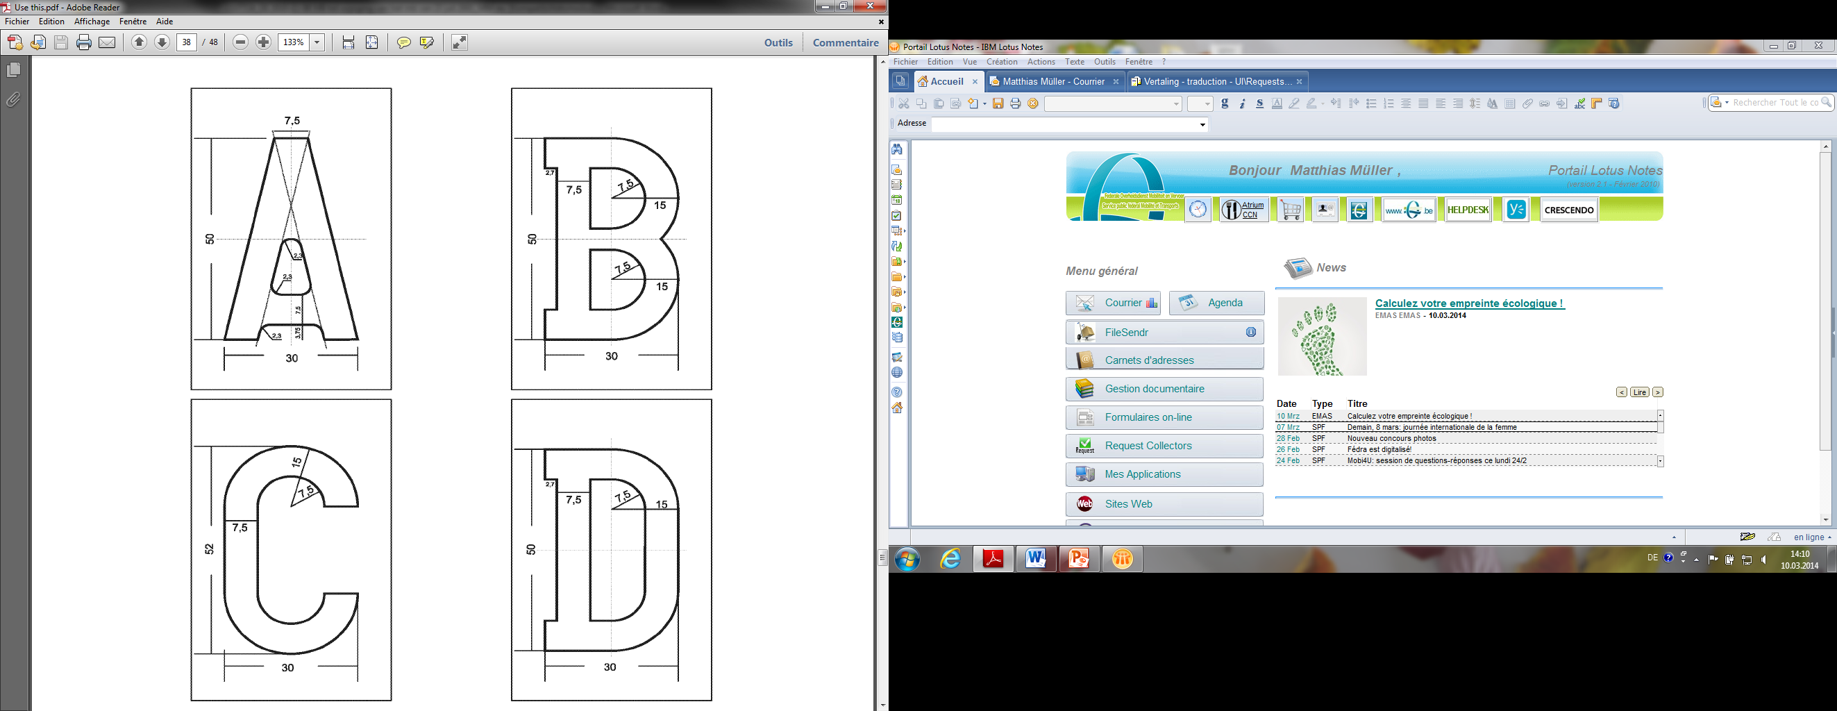
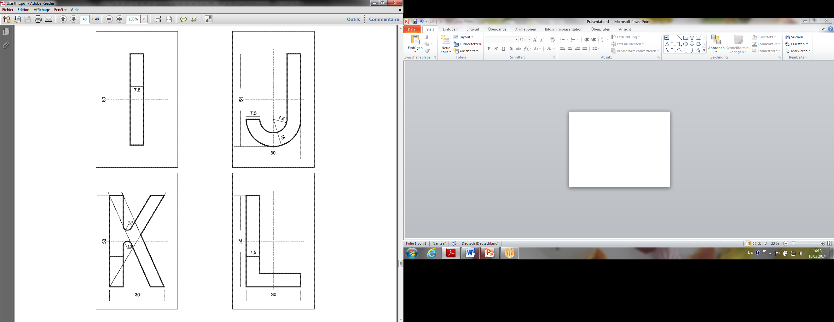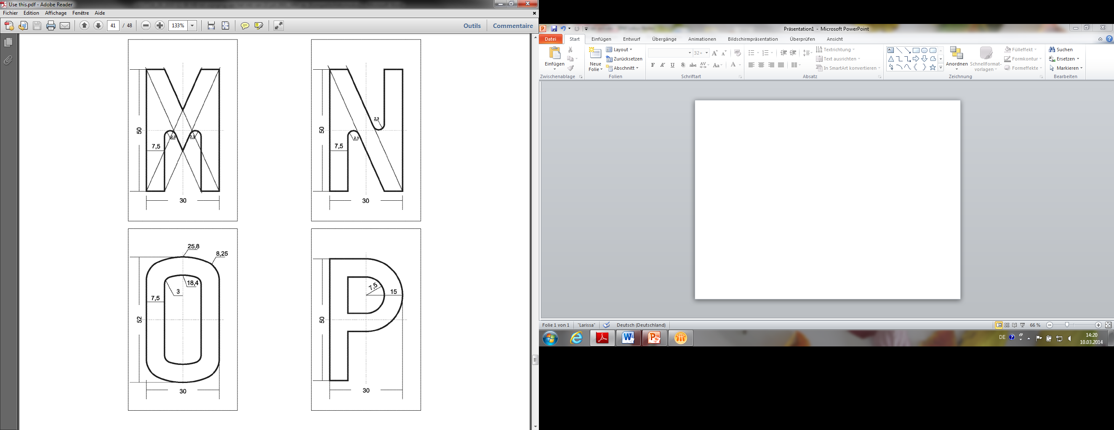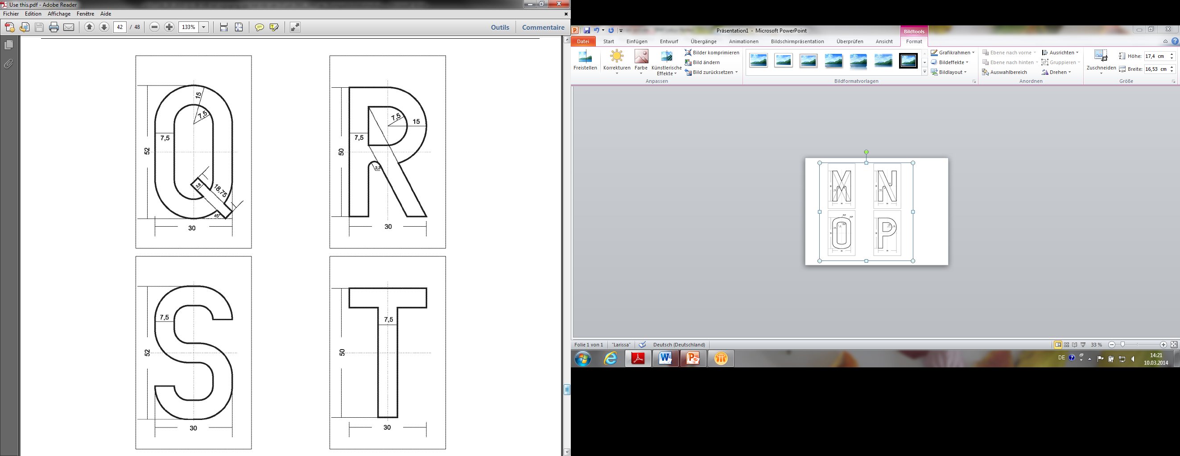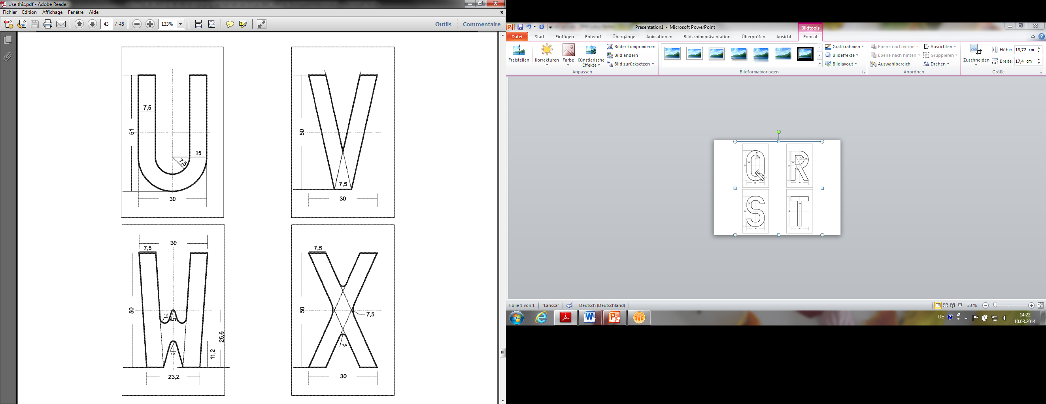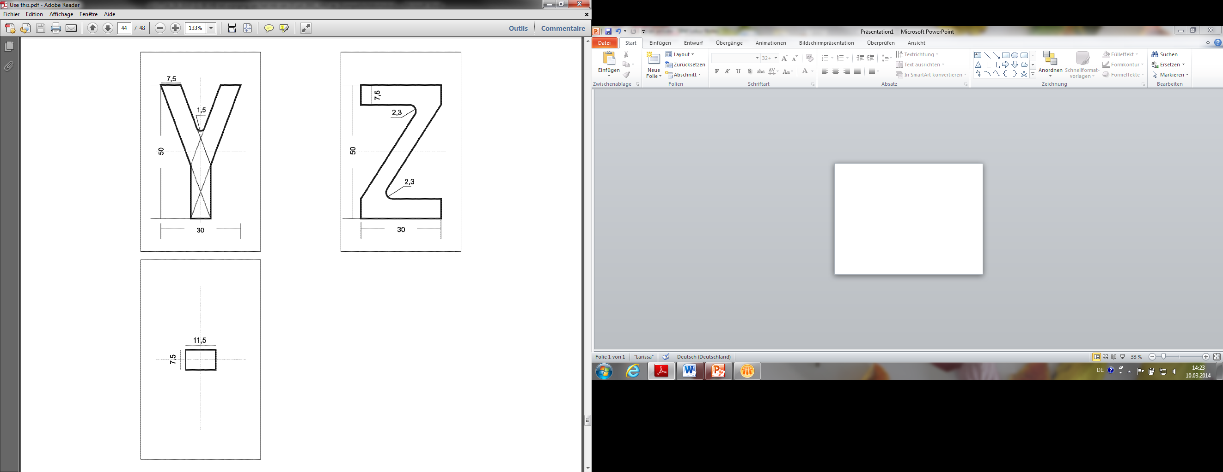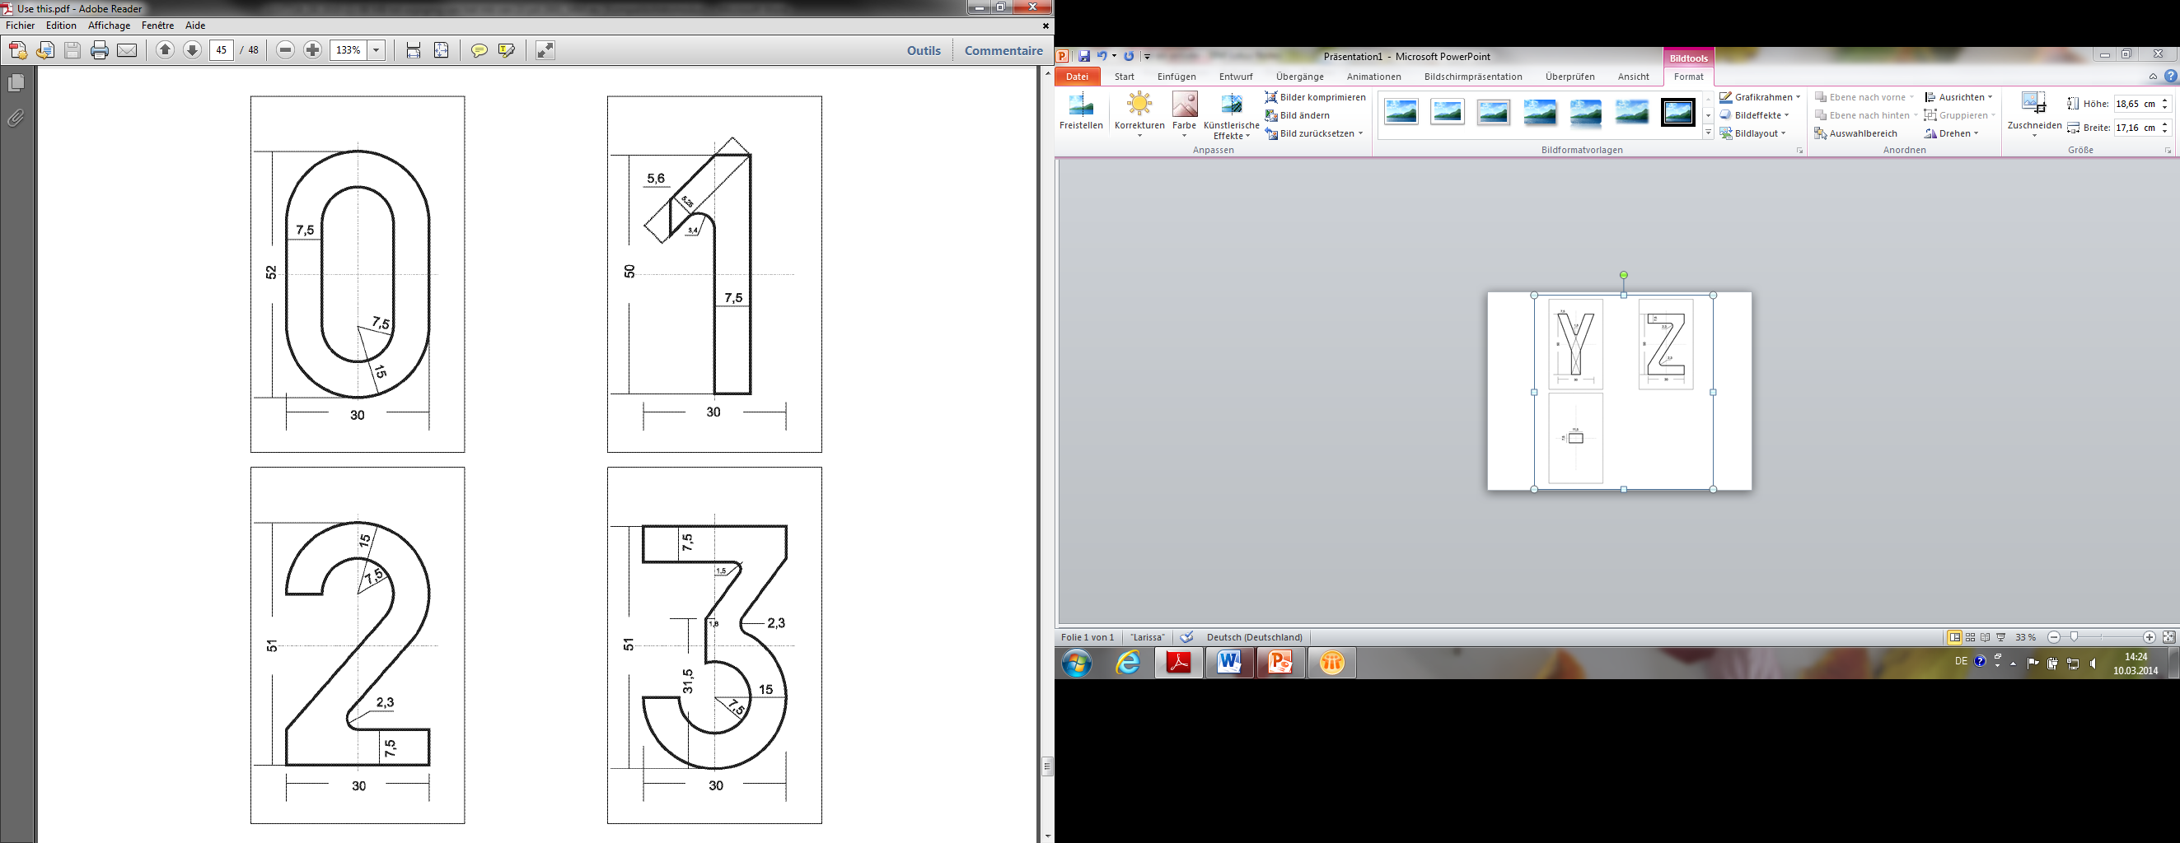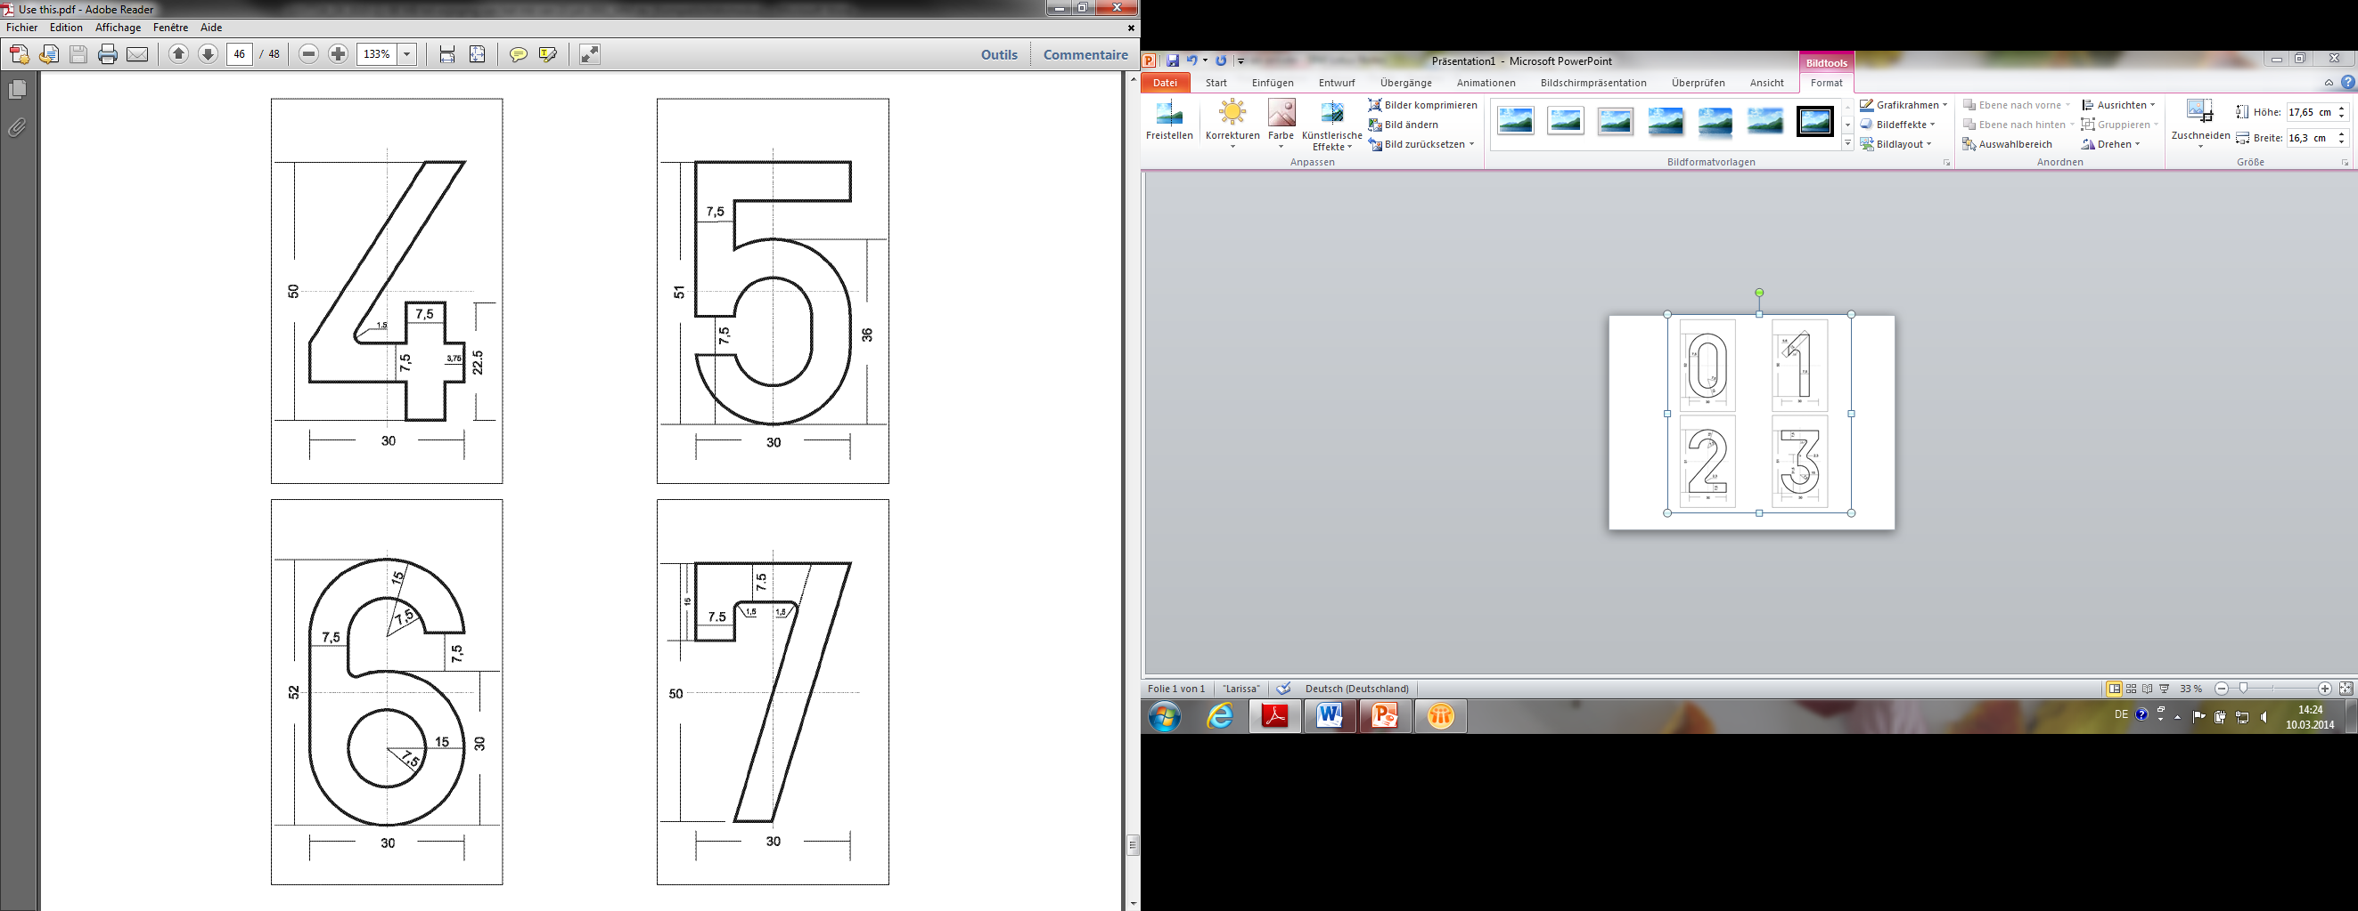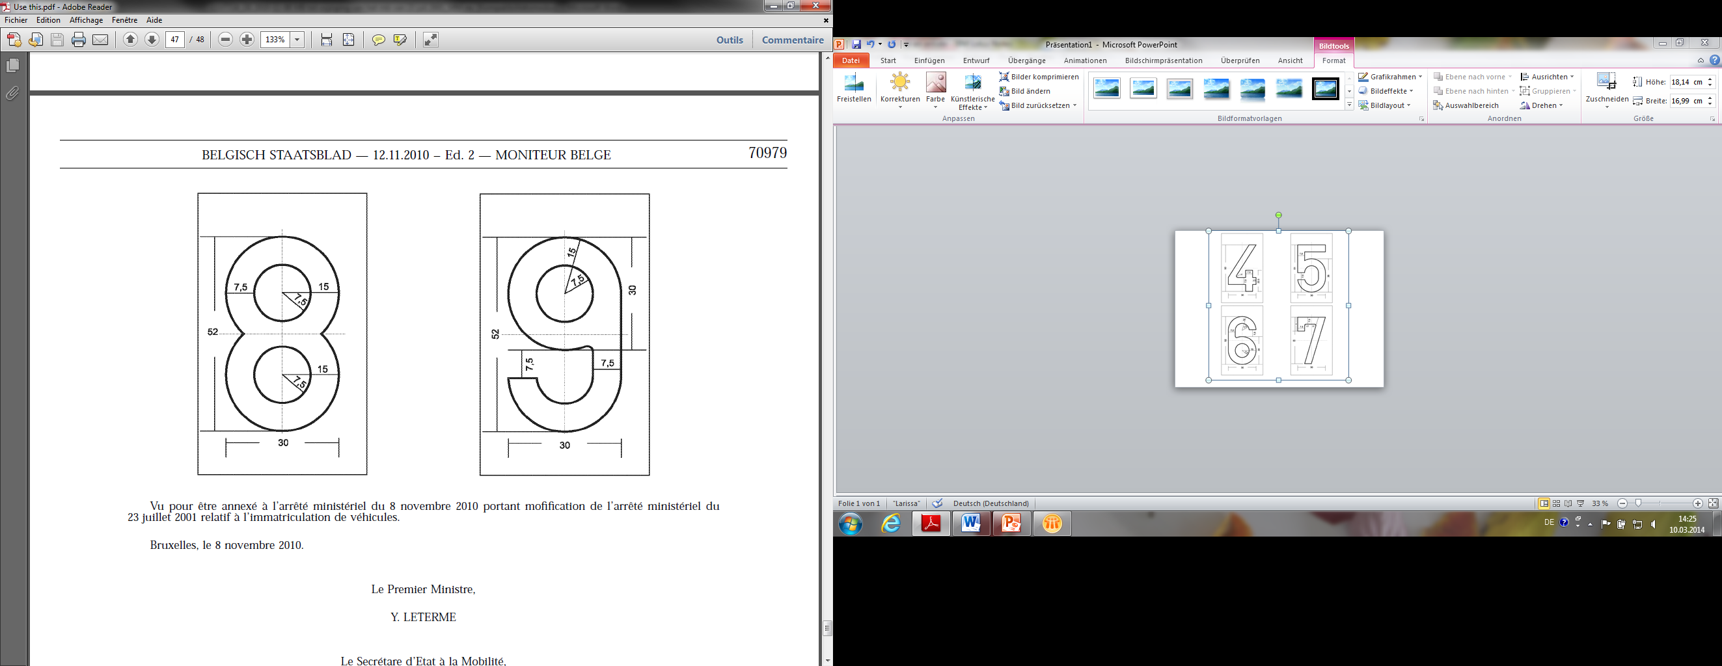

[Anlage 2bis]

[Anlage 2bis eingefügt durch Art. 6 des M.E. vom 28. Juli 2016 (B.S. vom 9. September 2016)]

Form und Abmessungen der Schriftzeichen
Zulässige Abweichungen: Breite und Höhe der Schriftzeichen +/- 0,5 mm

[Anlage 3]
[Anlage 3 eingefügt durch M.E. vom 8. November 2010 (B.S. vom 12. November 2010) und ersetzt durch Art. 2 des M.E. vom 15. Dezember 2019 (B.S. vom 15. Mai 2020)]
MINIMALER RETROREFLEXIONSKOEFFIZIENT
FARBWERTANTEILE DER RETROREFLEKTIERENDEN FOLIE
FARBWERTE DER FARBEN VON DEN SCHRIFTZEICHEN UND DER UMRANDUNG

Tabelle 1 Minimaler Retroreflektionskoeffizient (R’) in cd/Lx m2

Die Messungen werden nach dem in der Publikation Nr. 54.2 – 2001 der CIE (Internationale Beleuchtungskommission) festgelegten Verfahren durchgeführt, unter Normlichtart A, auf Mustern von 100 x 100 mm.
Minimaler Retroreflektionskoeffizient (R’) in cd/Lx m2

Farbe | Beobachtungswinkel | Anleuchtwinkel | Wert
 | 20' | 5° | 50
WEISS
 | 2° | 30° | 2,5
 | 20' | 5° | 10
ROT
 | 2° | 30° | 0,4
 | 20' | 5° | 2
BLAU (*)
 | 2° | 30° | 0,1
 | 20' | 5° | 35
GELB (**)
 | 2° | 30° | 1,5
(*) Hintergrund Rechteck Europasymbol
(**) Sterne Europasymbol

Tabelle 2 Farbwertanteile der retroreflektierenden Folie

Die Farbe wird unter einem Anleuchtwinkel von 45°, einem Beobachtungswinkel von 0° und mittels einer spektrophotometrischen Methode und gemäß den Empfehlungen der Publikation CIE 15 "Colorimetry" gemessen. Die Berechnungen der Farbarten werden mithilfe der Lichtart D65 der CIE 15 durchgeführt.

Farbwertanteile der retroreflektierenden Folie für Zulassungskennzeichen
Farbe | Punkte | 1 | 2 | 3 | 4 | Mindestleuchtdichte-faktor
WEISS | x | 0,355 | 0,305 | 0,285 | 0,335
WEISS |  |  |  |  |  | 0,35
WEISS | y | 0,355 | 0,305 | 0,325 | 0,375
ROT | x | 0,690 | 0,595 | 0,569 | 0,655
ROT |  |  |  |  |  | 0,05
ROT | y | 0,310 | 0,315 | 0,341 | 0,345
BLAU (*) | x | 0,078 | 0,150 | 0,210 | 0,137
BLAU (*) |  |  |  |  |  | 0,01
BLAU (*) | y | 0,171 | 0,220 | 0,160 | 0,038
GELB (**) | x | 0,522 | 0,470 | 0,427 | 0,465
GELB (**) |  |  |  |  |  | 0,27
GELB (**) | y | 0,477 | 0,440 | 0483 | 0,534
(*) Hintergrund Rechteck Europasymbol
(**) Sterne Europasymbol

Tabelle 3 Farbwerte der Farben von den Schriftzeichen und der Umrandung

Farbwerte der Farben von den Schriftzeichen und der Umrandung
Farbe | Punkt | 1 | 2 | 3 | 4
Rot | x | 0,565 | 0,565 | 0,615 | 0,615
Rot | y | 0,305 | 0,355 | 0,355 | 0,305
Grün | x | 0,215 | 0,185 | 0,185 | 0,215
Grün | y | 0,455 | 0,455 | 0,435 | 0,435
Weiß | x | 0,2918 | 0,2918 | 0,3418 | 0,3418
Weiß | y | 0,2918 | 0,3418 | 0,3418 | 0,2918

[Anlage 4]
[Anlage 4 eingefügt durch Art. 3 des M.E. vom 15. Dezember 2019 (B.S. vom 15. Mai 2020)]

VORSCHRIFTEN BEZÜGLICH DER AUF KURZZEITKENNZEICHEN, OLDTIMER-KENNZEICHEN UND NATIONALEN KENNZEICHEN ANGEBRACHTEN VIGNETTEN

Allgemeines

- Kurzzeitkennzeichen und nationale Kennzeichen

Die Transit-Kennzeichen sind mit zwei roten Vignetten versehen. Die vorläufigen Kennzeichen sind mit zwei blauen Vignetten versehen. Die nationalen Kennzeichen sind mit zwei grünen Vignetten versehen.

Diese Vignetten sind:
- mattblau, -rot oder -grün und gedruckt auf einen glänzenden silberfarbenen Hintergrund,
- mit einer Aufschrift versehen, bestehend aus:
    - 2 Ziffern, die den Tag angeben, oder
    - 3 Buchstaben, die den Monat angeben,
    - einem "CV"-Stempel (ähnlich dem auf dem Kennzeichen) in der Mitte und auf dem Hintergrund der Ziffern oder Buchstaben.
- geschützt durch ein Sicherheitsverfahren (siehe nachstehenden Punkt 7).

- Oldtimer-Kennzeichen

Diese Vignetten sind:
- mattrot und gedruckt auf einen glänzenden silberfarbenen Hintergrund,
- mit einer Aufschrift versehen, bestehend aus:
    - OLDTIMER (vgl. beigefügtes Muster in Punkt 8),
    - einer fortlaufenden Nummer in schwarz gedruckt in einem horizontalen Fenster.

Die laufende Nummer besteht aus den folgenden Schriftzeichen: "OLD-99999"

- den Buchstaben "OLD" (für Oldtimer),
- 5 Seriennummern (z. B. 00001, 00002, …, 25000).

- Abmessungen der Vignette

- Höhe = 26 mm
- Breite = 26 mm
- Die Ecken der Vignetten müssen abgerundet sein mit einem Radius von 2,5 mm.

- Abmessungen der Ziffern, der Buchstaben und der Stempel

Siehe beigefügte Muster in Punkt 8

- Anordnung der Aufschrift

Siehe beigefügte Muster in Punkt 8

- Der Stempel auf den Kurzzeitkennzeichen und nationalen Kennzeichen

Jede Vignette muss fünf Stempel, gemäß dem in Punkt 8 gezeigten Muster, aufweisen.

- Druckart

Die Ziffern und Buchstaben sind in negativ und im Überdruck des Stempels gedruckt.

- Technische Merkmale des Materials

Der Ausgangsstoff besteht aus einer glänzenden versilberten Metallschicht mit holografischen Motiven, die auf zerstörbarem Vinyl aufgebracht ist; das Ganze hat eine Dicke von 50µ.
Beim Kleber handelt es sich um einen dauerhaften Acrylklebstoff mit sehr starker Haftung.
Temperaturbereich von -40°C à +80°C.

Hintergrundfarbe je nach Version:
- mattblau: +/- RAL 5026,
- mattrot: +/- RAL 3020 für die Transit-Kennzeichen,
- mattrot: +/- RAL 3003 für die Oldtimer-Kennzeichen,
- mattgrün: +/- RAL 6005.

Die Druckfarben müssen widerstandsfähig gegen Reinigungsmittel für Fahrzeuge, Kohlenwasserstoffe, Hochdruckreinigung von Fahrzeugen und bei der Reinigung verwendete mechanische Bürsten sein.

Einmal auf einem amtlichen Kennzeichen angebracht, darf die Vignette sich mindestens während zwei aufeinander folgenden Jahren weder, in einem Stück vom Hintergrund, selbst lösen noch abgelöst werden.

Die Vignette muss so beschaffen sein, dass sie durch eine andere Vignette überdeckt werden kann.

Bei einem Ablöse-Versuch teilt sie sich in kleine Stücke (Merkmal des zerstörbaren Vinyls), sodass ihr Aussehen stark verändert ist.

Ein Sicherheitsverfahren muss in die Vignette integriert sein (besonderer Druck, Wasserzeichen, Hologramm oder ähnliches) zur Verhinderung eventueller Fälschungen und um die echten Vignetten unterscheiden zu können.

- Blaue Vignetten, rote Vignetten und grüne Vignetten

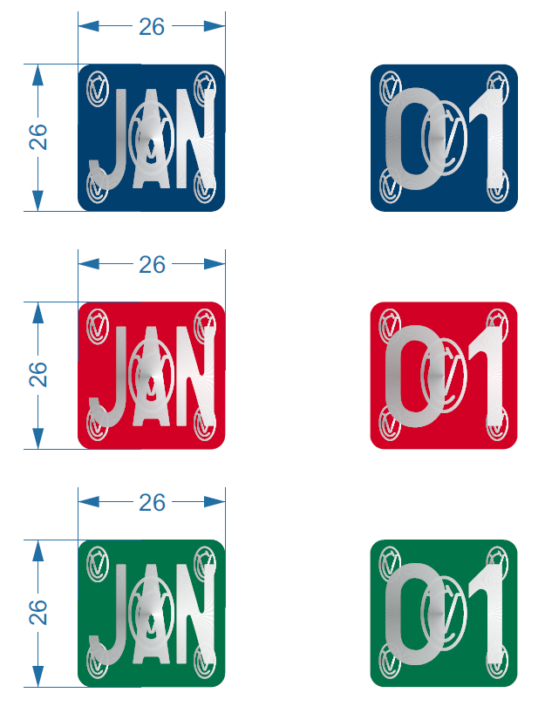

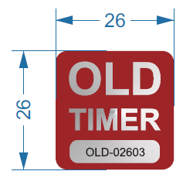

[Anlage 5]
[Anlage 5 eingefügt durch Art. 4 des M.E. vom 15. Dezember 2019 (B.S. vom 15. Mai 2020)]
VORSCHRIFTEN BEZÜGLICH DER AUF HANDELSKENNZEICHEN ANGEBRACHTEN VIGNETTEN

- Allgemeines

Diese Vignetten sind:
- mattgrün und gedruckt auf einen glänzenden silberfarbenen Hintergrund,
- mit Aufschriften versehen, bestehend aus:
- 2 Ziffern, die die Jahreszahl angeben (z. B. 11 für das Jahr 2011),
- einem "CV"-Stempel (ähnlich dem auf den Kennzeichen) in der Mitte und auf dem Hintergrund der 2 Ziffern,
- einer fortlaufenden Nummer bestehend aus 8 Schriftzeichen in schwarz gedruckt in einem horizontalen Fenster.
- geschützt durch ein Sicherheitsverfahren (siehe nachstehenden Punkt 7).
- Abmessungen der Vignetten
- Für das rechteckige und das viereckige Zulassungskennzeichen (ausgenommen das Motorradkennzeichen)
- Höhe = von 39 mm bis 40 mm,
- Breite = von 39 mm bis 40 mm,
- die Ecken der Vignetten müssen abgerundet sein mit einem Radius von 5 mm.

- Für das Motorradkennzeichen
- Höhe = 26 mm
- Breite = 26 mm
- die Ecken der Vignetten müssen abgerundet sein mit einem Radius von 2,5 mm.

- Abmessungen der Ziffern, der Buchstaben und der Stempel
Siehe beigefügtes Muster in Punkt 9.

- Anordnung der Aufschrift
Siehe beigefügtes Muster in Punkt 9.

- Der Stempel
- Für das rechteckige und das viereckige Zulassungskennzeichen (ausgenommen das Motorradkennzeichen)

Jede Vignette muss mit einem Stempel versehen sein, gemäß dem in Punkt 9 genannten Muster.
Der Mittelpunkt des Stempels befindet sich in der Mitte der vertikalen Achse, die die zwei Ziffern trennt.

- Für das Motorradkennzeichen
Jede Vignette muss mit einem Stempel versehen sein, gemäß dem in Punkt 9 genannten Muster.

Der Mittelpunkt des Stempels befindet sich in der Mitte der vertikalen Achse, die die zwei Ziffern trennt.

- Druckart
Die Ziffern sind in negativ und im Überdruck des Stempels gedruckt.

- Technische Merkmale des Materials

Der Ausgangsstoff besteht aus einer glänzenden versilberten Metallschicht mit holografischen Motiven, die auf zerstörbarem Vinyl aufgebracht ist; das Ganze hat eine Dicke von 50µ.
Beim Kleber handelt es sich um einen dauerhaften Acrylklebstoff mit sehr starker Haftung.
Temperaturbereich von -40°C à +80°C.

Hintergrundfarbe:
Mattgrün: +/- RAL 6005.

Die Druckfarben müssen widerstandsfähig gegen Reinigungsmittel für Fahrzeuge, Kohlenwasserstoffe, Hochdruckreinigung von Fahrzeugen und bei der Reinigung verwendete mechanische Bürsten sein.

Einmal auf einem amtlichen Kennzeichen angebracht, darf die Vignette sich mindestens während zwei aufeinander folgenden Jahren weder, in einem Stück vom Hintergrund, selbst lösen noch abgelöst werden.

Die Vignette muss so beschaffen sein, dass sie durch eine andere Vignette überdeckt werden kann.

Bei einem Ablöse-Versuch teilt sie sich in kleine Stücke (Merkmal des zerstörbaren Vinyls), sodass ihr Aussehen stark verändert ist.

Ein Sicherheitsverfahren muss in die Vignette integriert sein (besonderer Druck, Wasserzeichen, Hologramm oder ähnliches) zur Verhinderung eventueller Fälschungen und um die echten Vignetten unterscheiden zu können.

- Nummerierung
Eine laufende Nummer mit 8 Schriftzeichen wird im Fenster der Vignette angebracht.
Die Nummer besteht aus den folgenden Schriftzeichen: "yyG 99999"
- "yy" für die Jahreszahl des betreffenden Geltungsjahres, ausgedrückt durch die letzten 2 Ziffern (z. B. "12" für 2012),
- G steht für die grüne Farbe (Green),
- 5 Seriennummern (z. B. 00001, 00002, …, 25000).
Beispiel: 12G00315 für die 315. Vignette der Serie.

- Grüne Vignetten

